Baza de date pentru Netflix

Prof. Laborator: Natalia Gabriela Ozunu

Prof. Curs: Letiția Ana Marin

Mincu Adrian-Lucian

grupa 132

Cuprins

Contents

Descriere model 3

Constrângeri 3

Descriere entități 4

Descriere relații 5

Atribute (* ⬄ obligatoriu) 7

Diagrama entitate-relație 11

Diagrama conceptuală 12

Schemele relaționale 13

Normalizări 14

FN1 14

FN2 15

FN3 15

Secvență 15

Creare și inserare 16

creare de tabele: 16

inserari: 20

Query-uri 32

Grupări de date cu subcereri nesincronizate în care intervin cel puțin 3 tabele, funcții grup, filtrare la nivel de grupuri 32

Bloc de cerere with 33

nvl, decode, case 33

Subcereri sincronizate cu 3 tabele, subcere nesincronizata în clauza from 2 funcții pe string uri, 2 pe date 35

Pentru fiecare subscripție să se afișeze ce serial și cât durează ordonate după durată și numele subscripției descrescător 36

Operații 37

ștergerea directorului cu cea mai mică notă 37

ștergearea ultimului episod care aparține serialului cu cea mai mare durată 37

schimbare filmelor cu nota null in nota 10 38

Cereri 38

Division 38

Top-n 39

Outer Join 40

Optimizarea unei cereri 41

Cererea neoptimizată 41

Expresie algebrică: 42

Arbore algebric: 42

Cererea optimizată: 43

Expresie algebrică: 44

Arbore algebric: 44

A) Normalizări 45

BCNF: 45

FN4: 46

FN5: 46

B) Denormalizări 47

# Descriere model

Un utilizator iși poate alege o singură subscripție si e obligatoriu să aleagă una, altfel nu va putea folosi serviciile oferite, la care se pot utiliza mai multe metode de plată. Filmele sau serialele aparțin unei subscripții, iar utilizatorul se poate uita la ele doar daca este abonat la acea subscripție care le conține.

Fiecare film are un director și trebuie să aibă unul, iar actorii aparțin și filmelor și serialelor, dar pot și să nu fie. Fiecare actor are un rol in film/serial, iar fiecare film/serial are propriile sale roluri.

# Constrângeri

* Un utilizator trebuie să iși aleagă o singură subscripție
* O subscripție poată sa aiba un singur tip de plată, card
* O subscripție are mai multe filme și seriale, dar filmele și serialele pot aparține tuturor subscripțiilor, sau doar la câteva
* Un serial poate să aibă mai multe episoade, dar un episod are un singur serial
* Un film trebuie să aibă un director, dar un director poate să regizeze mai multe filme
* Un actor poate să nu aibă niciun rol, sau mai multe, și poate juca in mai multe filme/seriale, sau niciunul.

# Descriere entități

* **UTILIZATOR**
* persoana fizică care iși poate crea cont pe platforma Netflix
* entitate dependentă de **SUBSCRIPȚIE** și **PLATĂ**
* cheie primară: Utilizator_ID
* **SUBSCRIPȚIE**
* un pachet care contine filme/seriale cu un pret specific
* entitate independentă
* cheie primară: Subscripție_ID
* **PLATĂ**
* informațiile cardului cu care plătește utilizatorul
* entitate independentă
* cheie primară: Plată_ID
* **FILM**
* film, la care se poate uita un utilizator
* entitate dependentă de **DIRECTOR**
* cheie primară: Film_ID
* **SERIAL**
* serial, la care se poate uita un utilizator
* entitate independentă
* cheie primară: Serial_ID
* **EPISOD**
* episod, care aparține unui serial
* entitate dependentă de **SERIAL**
* cheieprimară: Episod_ID
* **ACTOR**
* persoană care joacă într-un film/serial
* entitate independentă
* cheie primară: Actor_ID
* **ROL**
* caracter dintr-un film care poate fi jucat de un/mai mulți actor/i
* entitate independentă
* cheie primară: Rol_ID
* **DIRECTOR**
* persoană care regizează un film
* entitate independentă
* cheie primară: Director_ID

# Descriere relații

UTILIZATOR_alege_o_SUBSCRIPȚIE = relație între UTILIZATOR și SUBSCRIPȚIE

Un UTILIZATOR poate să aleagă decât o singură SUBSCRIPȚIE

O SUBSCRIPȚIE poate să fie aleasă de zero sau mai mulți UTILIZATORI

* Cardinalitate maximă: M:1
* Cardinalitate minimă: 0:1

UTILIZATOR_adaugă _o_PLATĂ = relație între UTILIZATOR și PLATĂ

Un UTILIZATOR poate să adauge decât o singură PLATĂ

O PLATĂ poate să fie adăugată de 1 sau mai mulți UTILIZATORI

* Cardinalitate maximă: M:1
* Cardinalitate minimă: 1:1

SUBSCRIȚIE_are _un_SERIAL = relație între SUBSCRIPȚIE și SERIAL

O SUBSCRIPȚIE poate să aibă zero sau mai multe SERIALE

Un SERIAL poate să aparțină de zero sau mai multe SUBSCRIPȚII

* Cardinalitate maximă: M:M
* Cardinalitate minimă: 0:0

SUBSCRIȚIE_are _un_FILM = relație între SUBSCRIPȚIE și FILM

O SUBSCRIPȚIE poate să aibă zero sau mai multe FILME

Un FILM poate să aparțină de zero sau mai multe SUBSCRIPȚII

* Cardinalitate maximă: M:M
* Cardinalitate minimă: 0:0

ACTOR_joacă_în _FILM = relație între ACTOR și FILM

Un ACTOR poate să joace în zero sau mai multe FILME

Într-un FILM poate să joace zero sau mai mulți ACTORI

* Cardinalitate maximă: M:M
* Cardinalitate minimă: 0:0

ACTOR_joacă_în _SERIAL = relație între ACTOR și SERIAL

Un ACTOR poate să joace în zero sau mai multe SERIALE

Într-un SERIAL poate să joace zero sau mai mulți ACTORI

* Cardinalitate maximă: M:M
* Cardinalitate minimă: 0:0

ACTOR_are _ROL = relație între ACTOR și ROL

Un ACTOR poate să aibă zero sau mai multe ROLURI

Un ROL poate să aibă zero sau mai mulți ACTORI

* Cardinalitate maximă: M:M
* Cardinalitate minimă: 0:0

FILM_are _ROL = relație între FILM și ROL

Un FILM poate să aibă zero sau mai multe ROLURI

Un ROL poate să aibă zero sau mai multe FILME

* Cardinalitate maximă: M:M
* Cardinalitate minimă: 0:0

DIRECTOR_regizează_un_FILM = relație între DIRECTOR și FILM

Un DIRECTOR poate să regizeze în unul sau mai multe FILME

FILM trebuie să fie regizat de un singur DIRECTOR

* Cardinalitate maximă: 1:M
* Cardinalitate minimă: 1:1

# Atribute (* ⬄ obligatoriu)

* **UTILIZATOR**
* Utilizator_ID* = cod numeric unic, de tip number, de 6 cifre pentru întregistrarea contului unui utilizator
* Plată_ID* = cheie străină din tabela Plată
* Subscripție _ID* = cheie străină din tabela Subscripție
* Poreclă* = variabilă de tip varchar2, de lungime 50
* Mail* = variabilă de tip varchar2 de lungime 255
* Parolă* = variabilă de tip varchar2 de lungime 255
* DatăCreare = variabilă de tip date (valoare implicită = dată curentă)
* Data_Exp_Sub* = date, cand utilizatorul trebuie sa plătească iar
* **SUBSCRIPȚIE**
* Subscriptie_ID* = cod numeric unic, de tip number, de 6 cifre pentru pachetele cu filme/seriale
* Tip* = varchar2(20) dintre valorile: basic, simplu, normal, premium, ultimate, basic e implicită
* Cost = variabilă de tip number, de 2 cifre
* **PLATĂ**
* Plată_ID* = cod numeric unic, de tip number, de 6 cifre pentru evidența plăților
* Nume* = varchar2(50)
* Prenume* = varchar2(50)
* Cod* = number(16)
* DatăExp* = date
* CVV* = number(3), obligatoriu de 3 cifre
* **FILM**
* Film_ID* = cod numeric unic, de tip number, de 6 cifre pentru evidența filmelor
* Director_ID* = cheie străină din tabela Director
* Denumire* = varchar2(50)
* Notă = number(4,2), număr între 1-10
* DatăApariție = date
* **SERIAL**
* Serial_ID* = cod numeric unic, de tip number, de 6 cifre pentru evidența serialelor
* Denumire* = varchar2(50)
* Notă = number(4,2), număr între 1-10
* DatăApariție = date
* **EPISOD**
* Episod_ID* = cod numeric unic, de tip number, de 6 cifre pentru evidența episoadelor
* Serial_ID* = cheie străină din tabela Serial
* Număr = number(2), numărul episodului în serial
* Denumire* = varchar2(50)
* Durată* = number(3), unitate de măsură = minut
* **ACTOR**
* Actor_ID* = cod numeric unic, de tip number, de 6 cifre pentru fiecare actor
* Nume* = varchar2(50)
* Prenume* = varchar2(50)
* DatăNaștere = date
* Salariu = number(7), valore implicită = 3000
* **ROL**
* Rol_ID* = cod numeric unic, de tip number, de 6 cifre pentru evidența rolurilor
* NumeCaracter* = varchar2(50)
* Descriere = varchar2(255)
* Importanță = number(4,2), număr între 1-10
* **DIRECTOR**
* Director_ID* = cod numeric unic, de tip number, de 6 cifre pentru fiecare director
* Nume* = varchar2(50)
* Prenume = varchar2(50)
* DatăNaștere = date
* Notă = number(4,2), număr între 1-10
* **Subscripție_Serial**
* SubscripțieSerial_ID = cod numeric unic, de tip number, de 6 cifre
* Serial_ID = cheie străină din tabela Serial
* Subscripție_ID = cheie străină din tabela Subsripție
* **Subscripție_Film**
* SubscripțieFilm_ID = cod numeric unic, de tip number, de 6 cifre
* Film_ID = cheie străină din tabela Film
* Subscripție_ID = cheie străină din tabela Subsripție
* **Serial_Actor**
* SerialActor_ID = cod numeric unic, de tip number, de 6 cifre
* Serial_ID = cheie străină din tabela Serial
* Actor_ID = cheie străină din tabela Actor
* **Rol_Jucat**
* FilmRolActor_ID = cod numeric unic, de tip number, de 6 cifre
* Film_ID = cheie străină din tabela FILM
* Rol_ID = cheie străină din tabela ROL
* Actor_ID = cheie străină din tabela ACTOR
* Timp_Ecran = number(3), unitate de măsură = minut

# Diagrama entitate-relație

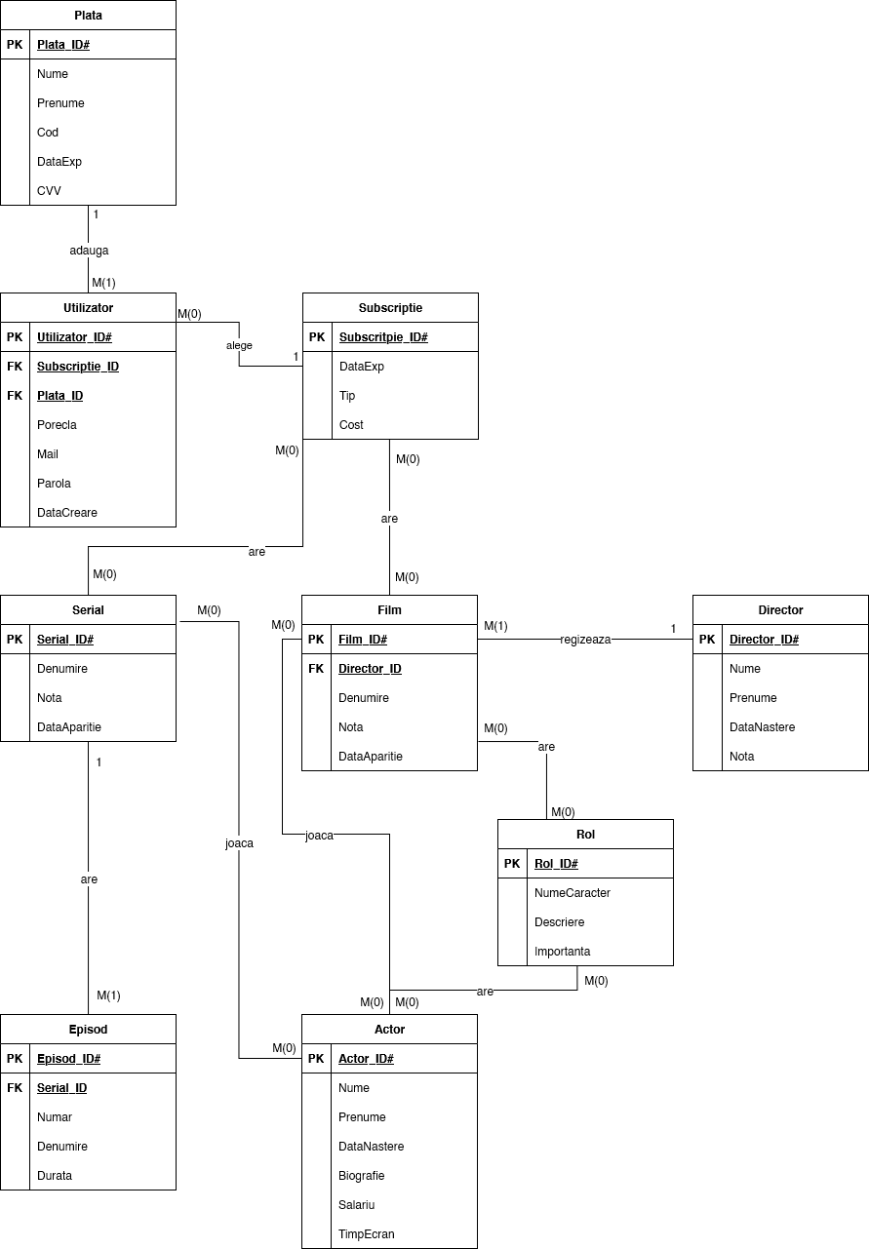

# Diagrama conceptuală

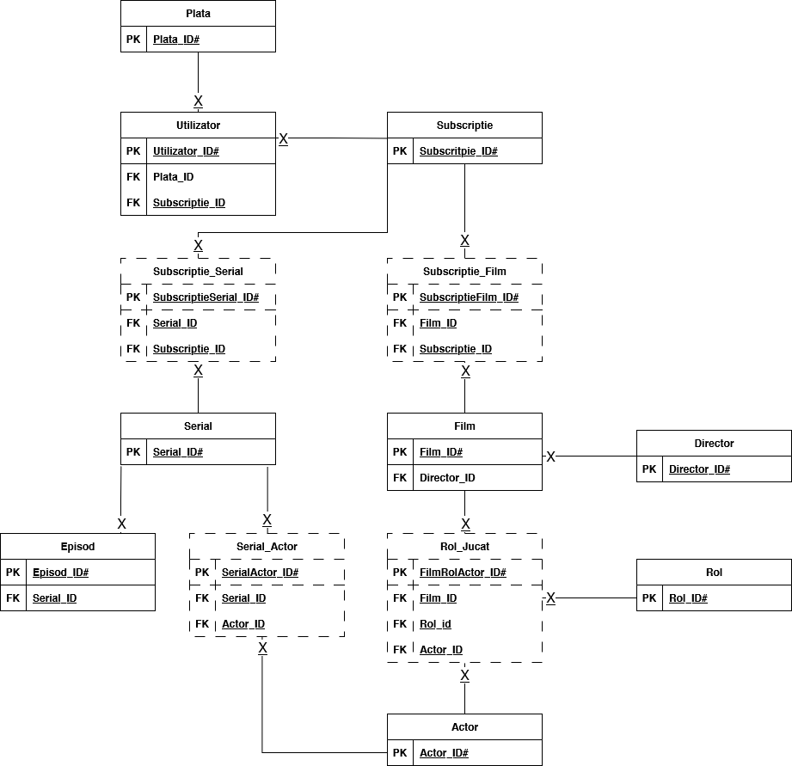

# Schemele relaționale

PLATĂ(#Plată_id, Nume, Prenume, Cod, DataExp, CVV)

UTILIZATOR(#Utilizator_id, #Subscripție_id, #Plată_id, Poreclă, Mail,

Parolă, DatăCreare, Dată_Exp_Sub)

SUBSCRIPȚIE(#Subscipție_id, Tip, Cost)

SubscripțieSerial(#SubscripțieSerial_id, #Serial_id, #Subscripție_id)

SubscripțieFilm(#SubscripțieFilm_id, #Film _id, #Subscripție_id)

SERIAL(#Serial_id, Denumire, Notă, DatăApariție)

EPISOD(#Episod_id, #Serial_id, Număr, Denumire, Durată)

SerialActor(#SerialActor_id, #Serial_id, #Actor_id)

FILM(#Film_id, #Director_id, Denumire, Notă, DatăApariție)

DIRECTOR(#Director_id, Nume, Prenume, DatăNaștere, Notă)

ROL(#Rol_id, NumeCaracter, Descriere, Importanță)

ACTOR(#Actor_id, Nume, Prenume, DatăNaștere, Salariu)

Rol_Jucat(#FilmRolActor_id, #Film_id, #Rol_id, #Actor_id, Timp_Ecran)

# Normalizări

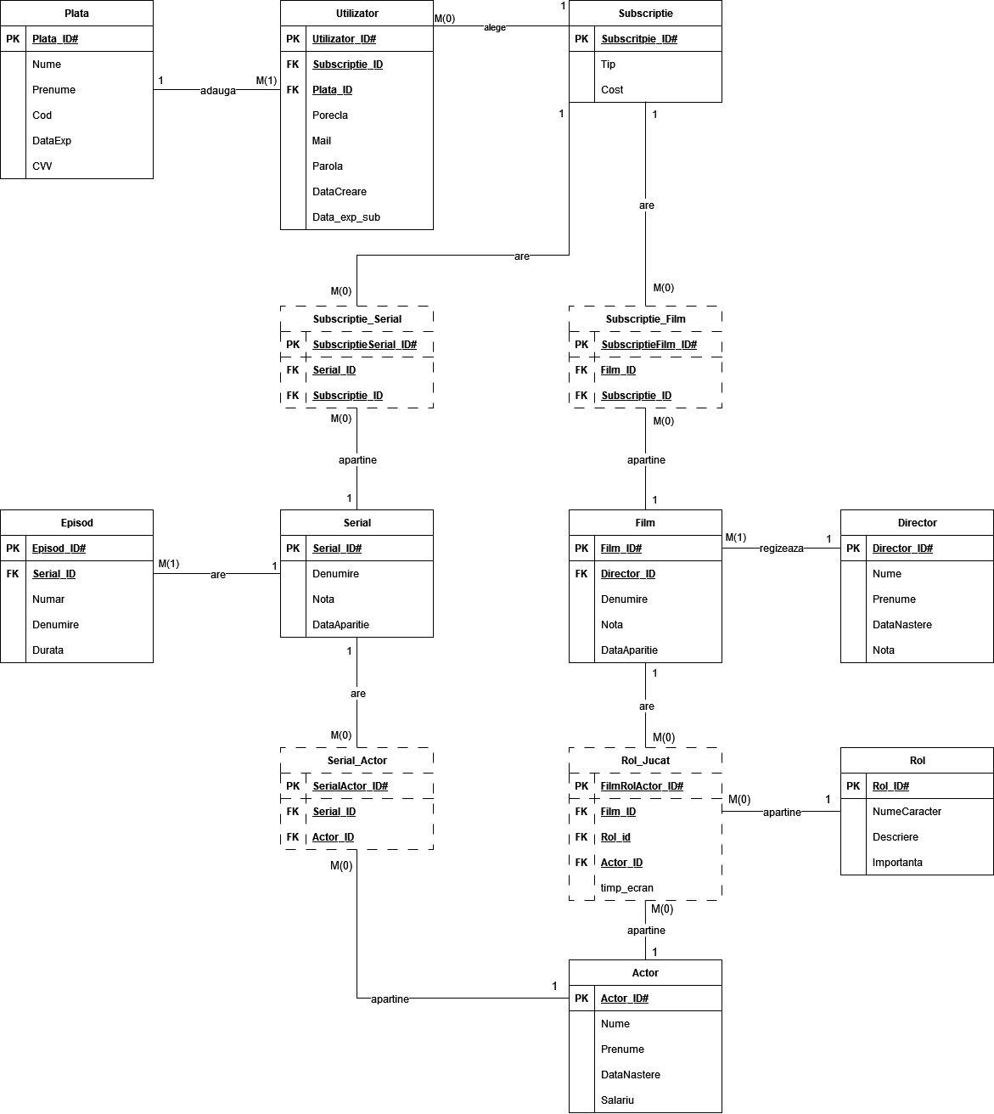

## FN1

Original, entitatea UTILIZATOR conținea toate informațiile necesare unei plăți. Din acest motiv, am creat o nouă entitate PLATĂ, care să rețină toate aceste informații, iar entitatea UTILIZATOR va conține doar id-ul către entitatea PLATĂ.

## FN2

Pentru a obține FN2 am rezolvat toate relațiile many-to-many cu ajutorul tabelelor asociative astfel: Între tabela SUBSCRIPȚIE si tabela SERIAL am mai adaugat Subscripție_Serial care are cheile străine celor două și transformă relația many-to-many în one-to-many. Analog am făcut și pentru tabelele FILM, SUBSCRIPȚIE, SERIAL si ACTOR. Între FILM, ROL și ACTOR, se găsește o relație de tip superior, rezolvată prin tabela asociativă Rol_Jucat.

## FN3

Am eliminat dependețele tranzitive, astfel separând entitățile și atribulete în tabele separate acolo unde a fost nevoie. Acest fapt se poate observa prin mutarea atributului Timp_Ecran din tabela actor in tabela Rol_Jucat, deoarece acest atribut depindea si de film si de rol, nu numai de actor.

# Secvență

create sequence incrementare_serial  
start with 1  
increment by 1  
minvalue 0  
maxvalue 10000  
nocycle;  
  
  
create sequence incrementare_film  
start with 1  
increment by 1  
minvalue 0  
maxvalue 10000  
nocycle;  
  
  
create sequence incrementare_actor  
start with 1  
increment by 1  
minvalue 0  
maxvalue 10000  
nocycle;

create sequence incrementare_rol_jucat  
start with 1  
increment by 1  
minvalue 0  
maxvalue 10000  
nocycle;

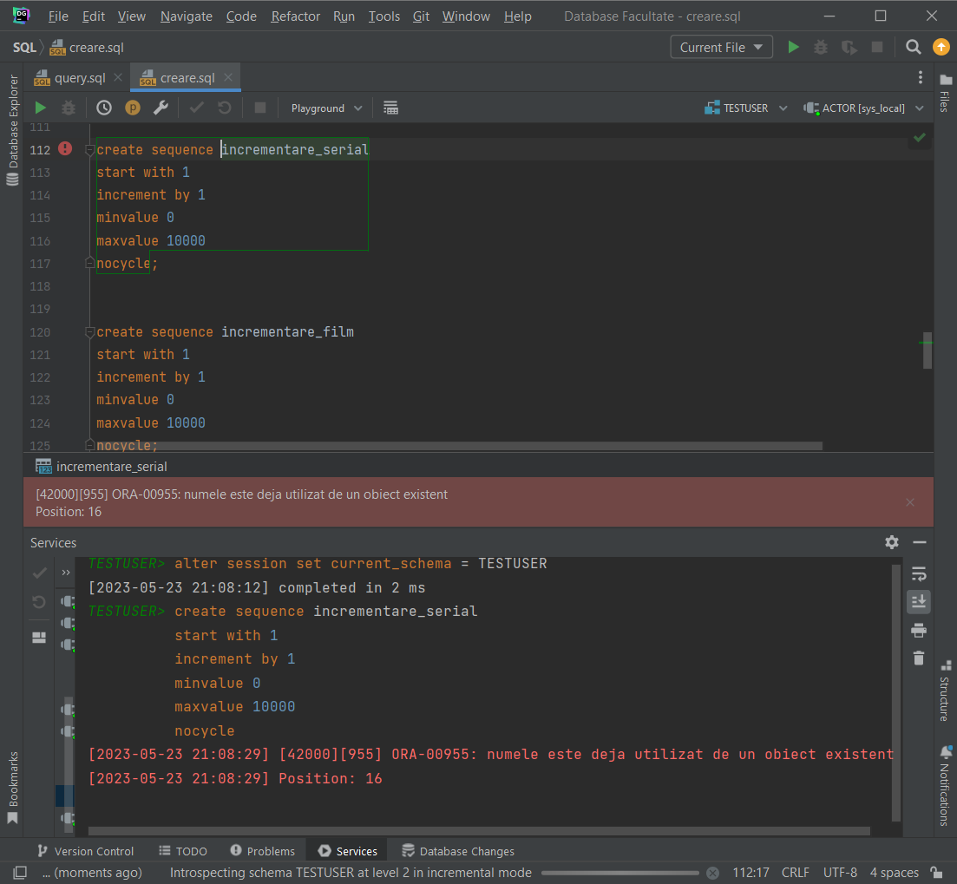

# Creare și inserare

## creare de tabele:

create table PLATA (  
 plata_id number(6) constraint pk_plata primary key,  
 nume varchar2(50) constraint nume_null not null ,  
 prenume varchar2(50) constraint prenume_null not null ,  
 cod number(16) constraint cod_null not null ,  
 data_exp date constraint date_null not null ,  
 cvv number(3) constraint cvv_null not null  
);

create table SUBSCRIPTIE (  
 subscriptie_id number(6) constraint pk_subscritpie primary key ,  
 tip varchar2(20) default 'basic' check ( *lower*(tip) in ('basic','standard', 'normal', 'premium','ultimate') ) ,  
 cost number(2)  
);  
  
create table UTILIZATOR (  
 utilizator_id number(6) constraint pk_utilizator primary key ,  
 subscriptie_id number(6) not null ,  
 plata_id number(6) not null ,  
 porecla varchar2(50) constraint porecla_null not null ,  
 mail varchar2(255) constraint mail_null not null ,  
 parola varchar2(255) constraint parola_null not null,  
 data_creare date default *current_date* ,  
 data_exp_sub date not null ,  
 constraint fk_subscriptie foreign key (subscriptie_id) references SUBSCRIPTIE(subscriptie_id),  
 constraint fk_plata foreign key (plata_id) references PLATA(plata_id)  
);  
  
create table SERIAL (  
 serial_id number(6) constraint pk_serial primary key ,  
 denumire varchar2(50) constraint denumire_null not null ,  
 nota number(4,2) constraint nota_check check ( nota >= 1 and nota <= 10 ),  
 data_aparitie date  
);  
  
create table EPISOD (  
 episod_id number(6) constraint pk_episod primary key ,  
 serial_id number(6) not null ,  
 denumire varchar2(50)constraint denumire_episod_null not null ,  
 numar number(2),  
 durata number(3) constraint durata_null not null ,  
 constraint fk_serial foreign key (serial_id) references SERIAL(serial_id)  
);

create table SUBSCRIPTIE_SERIAL (  
 subscriptie_serial_id number(6) constraint pk_sub_ser primary key ,  
 serial_id number(6) not null ,  
 subscriptie_id number(6) not null ,  
 constraint fk_subscriptie_asoc foreign key (subscriptie_id) references SUBSCRIPTIE(subscriptie_id) ,  
 constraint fk_serial_asoc foreign key (serial_id) references SERIAL(serial_id)  
);

ALTER TABLE SUBSCRIPTIE_SERIAL  
ADD CONSTRAINT uk_serial_subscriptie UNIQUE (serial_id, subscriptie_id);  
  
create table DIRECTOR (  
 director_id number(6) constraint pk_director primary key ,  
 nume varchar2(50) constraint nume_dir_null not null ,  
 prenume varchar2(50) ,  
 data_nastere date ,  
 nota number(4,2) constraint nota_director_check check ( nota >= 1 and nota <= 10 )  
);  
  
create table FILM (  
 film_id number(6) constraint pk_film primary key ,  
 director_id number(6) not null ,  
 denumire varchar2(50) constraint denumire_film_null not null ,  
 nota number(4,2) constraint nota_film_check check ( nota >= 1 and nota <= 10 ) ,  
 data_aparitie date ,  
 constraint fk_director foreign key (director_id) references DIRECTOR(director_id)  
);  
  
create table SUBSCRIPTIE_FILM (  
 subscriptie_film_id number(6) constraint pk_sub_film primary key ,  
 film_id number(6) not null ,  
 subscriptie_id number(6) not null ,  
 constraint fk_subscriptie_asocf foreign key (subscriptie_id) references SUBSCRIPTIE(subscriptie_id) ,  
 constraint fk_serial_asocf foreign key (film_id) references FILM(film_id)  
);

ALTER TABLE SUBSCRIPTIE_FILM  
ADD CONSTRAINT uk_film_subscriptie UNIQUE (film_id, subscriptie_id);

create table ROL (  
 rol_id number(6) constraint pk_rol primary key ,  
 nume varchar2(50) constraint caracter_null not null ,  
 descriere varchar2(255) ,  
 importanta number(4,2) constraint imp_check check ( importanta >= 1 and importanta <= 10 )  
);  
  
create table ACTOR (  
 actor_id number(6) constraint pk_actor primary key ,  
 nume varchar2(50) constraint nume_act_null not null ,  
 prenume varchar2(50) constraint prenume_act_null not null ,  
 data_nastere date ,  
 salariu number(7) default 3000  
);  
  
create table SERIAL_ACTOR (  
 serial_actor_id number(6) constraint pk_ser_act primary key ,  
 serial_id number(6) not null ,  
 actor_id number(6) not null ,  
 constraint fk_actor_asocA foreign key (actor_id) references ACTOR(actor_id) ,  
 constraint fk_serial_asocA foreign key (serial_id) references SERIAL(serial_id)  
);

ALTER TABLE SERIAL_ACTOR  
ADD CONSTRAINT uk_serial_actor UNIQUE (SERIAL_ID, actor_id);  
  
create table ROL_JUCAT (  
 film_rol_actor_id number(6) constraint pk_rol_jucat primary key ,  
 film_id number(6) not null ,  
 actor_id number(6) not null ,  
 rol_id number(6) not null ,  
 timp_ecran number(3) ,  
 constraint fk_film_asocRJ foreign key (film_id) references FILM(film_id) ,  
 constraint fk_actor_asocRJ foreign key (actor_id) references ACTOR(actor_id) ,  
 constraint fk_rol foreign key (rol_id) references ROL(rol_id)  
);

ALTER TABLE ROL_JUCAT  
ADD CONSTRAINT uk_filmn_actor_rol UNIQUE (film_id, actor_id, rol_id);

## inserari:

insert all  
 into PLATA(plata_id, nume, prenume, cod, data_exp, cvv) values (1001,'Ray','Daniel',4305502398704683,'12/06/2026',756)  
 into PLATA(plata_id, nume, prenume, cod, data_exp, cvv) values (1002,'Hartley','Savannah',5294873964130870,'25/05/2024',343)  
 into PLATA(plata_id, nume, prenume, cod, data_exp, cvv) values (1003,'Duncan','Thomas',378025662328088,'02/07/2025',988)  
 into PLATA(plata_id, nume, prenume, cod, data_exp, cvv) values (1004,'Munoz','Benjamin',4837805598641283,'10/05/2028',693)  
 into PLATA(plata_id, nume, prenume, cod, data_exp, cvv) values (1005,'Stephenson','James',6011268343169923,'08/11/2027',405)  
 into PLATA(plata_id, nume, prenume, cod, data_exp, cvv) values (1006,'Howard','Joshua',4929293360545801,'28/10/2026',655)  
 into PLATA(plata_id, nume, prenume, cod, data_exp, cvv) values (1007,'Holland','Scarlet',4539982107813850,'03/02/2024',234)  
 into PLATA(plata_id, nume, prenume, cod, data_exp, cvv) values (1008,'Martin','Samuel',5172220647992689,'13/06/2023',871)  
 into PLATA(plata_id, nume, prenume, cod, data_exp, cvv) values (1009,'Christensen','Ava',5465157413570982,'21/08/2028',990)  
select 'worked' from dual;  
  
insert all  
 into SUBSCRIPTIE(subscriptie_id, tip, cost) values (55245,'basic',5)  
 into SUBSCRIPTIE(subscriptie_id, tip, cost) values (39959,'standard',10)  
 into SUBSCRIPTIE(subscriptie_id, tip, cost) values (94030,'normal',15)  
 into SUBSCRIPTIE(subscriptie_id, tip, cost) values (67933,'premium',20)  
 into SUBSCRIPTIE(subscriptie_id, tip, cost) values (78477,'ultimate',25)  
select 'worked' from dual;  
  
insert all  
 into UTILIZATOR(utilizator_id, subscriptie_id, plata_id, porecla, mail, parola, data_exp_sub) values (101,55245,1001,'NovaFire','handsomeDaniel@gmail.com','RD_2003','14/06/2023')  
 into UTILIZATOR(utilizator_id, subscriptie_id, plata_id, porecla, mail, parola, data_exp_sub) values (102,55245,1002,'Dingo','din.go@yahoo.com','39hsrda9','05/05/2023')  
 into UTILIZATOR(utilizator_id, subscriptie_id, plata_id, porecla, mail, parola, data_exp_sub) values (103,55245,1003,'Zed999','duncan_thomas@yahoo.com','Zed_MY_life','27/05/2023')  
 into UTILIZATOR(utilizator_id, subscriptie_id, plata_id, porecla, mail, parola, data_exp_sub) values (104,39959,1004,'Lulu','mun.benj@yahoo.com','Aida_2022','22/05/2023')  
 into UTILIZATOR(utilizator_id, subscriptie_id, plata_id, porecla, mail, parola, data_exp_sub) values (105,39959,1005,'Kirby','stepehnson14@gmail.com','kirby1306','14/05/2023')  
 into UTILIZATOR(utilizator_id, subscriptie_id, plata_id, porecla, mail, parola, data_exp_sub) values (106,39959,1006,'Joshuuuuua','josh.h@gmail.com','netflixPassword','18/05/2023')  
 into UTILIZATOR(utilizator_id, subscriptie_id, plata_id, porecla, mail, parola, data_exp_sub) values (107,39959,1007,'happydog1234','happy.dog123@yahoo.com','dogggsAREsweet','10/06/2023')  
 into UTILIZATOR(utilizator_id, subscriptie_id, plata_id, porecla, mail, parola, data_exp_sub) values (108,67933,1008,'RoninHack','martin_net@yahoo.com','genshin001','01/06/2023')  
 into UTILIZATOR(utilizator_id, subscriptie_id, plata_id, porecla, mail, parola, data_exp_sub) values (109,67933,1009,'Matoka26','avaiscool@gmail.com','Mihai1234568','08/06/2023')  
 into UTILIZATOR(utilizator_id, subscriptie_id, plata_id, porecla, mail, parola, data_exp_sub) values (110,78477,1001,'skpha','ray.ana@gmail.com','VulturViteaz','15/06/2023')  
select 'worked' from dual;  
  
insert all  
 into DIRECTOR(director_id, nume, prenume, data_nastere, nota) VALUES (100001,'Tanner','Stella','28/12/1992',7.5)  
 into DIRECTOR(director_id, nume, prenume, data_nastere, nota) VALUES (100002,'Summers','Armand','23/04/2000',8)  
 into DIRECTOR(director_id, nume, prenume, data_nastere, nota) VALUES (100003,'Batlle','Ingrid','25/10/1999',9.2)  
 into DIRECTOR(director_id, nume, prenume, data_nastere, nota) VALUES (100004,'Gordon','Boris','02/06/2001',6.75)  
 into DIRECTOR(director_id, nume, prenume, data_nastere, nota) VALUES (100005,'Mcintosh','Julian','14/10/1996',9.6)  
select 'worked' from dual;  
  
insert all  
 into ROL(rol_id, nume, descriere, importanta) VALUES (111,'Principal','Va juca cel mai mult',10)  
 into ROL(rol_id, nume, descriere, importanta) VALUES (112,'Secundar','Va participa destul de des',9.5)  
 into ROL(rol_id, nume, descriere, importanta) VALUES (113,'Erou','Cel care ii va salva pe toti',9.75)  
 into ROL(rol_id, nume, descriere, importanta) VALUES (114,'Raufacator','Cel care va incerca sa ii distruga pe toti',8.8)  
 into ROL(rol_id, nume, descriere, importanta) VALUES (115,'Fundal','Doar va aparea pe fundalul filmului pentru a popula scena cu oameni',4.5)  
select 'worked' from dual;  
  
insert all  
 into ACTOR(actor_id, nume, prenume, data_nastere, salariu) VALUES (10, 'Smith', 'John', '13/05/1980', 5000)  
 into ACTOR(actor_id, nume, prenume, data_nastere, salariu) VALUES (11, 'Doe', 'Jane', '20/08/1990', 6000)  
 into ACTOR(actor_id, nume, prenume, data_nastere, salariu) VALUES (12, 'Garcia', 'Maria', '15/04/1985', 4500)  
 into ACTOR(actor_id, nume, prenume, data_nastere, salariu) VALUES (13, 'Kim', 'Soo', '01/10/1995', 5500)  
 into ACTOR(actor_id, nume, prenume, data_nastere, salariu) VALUES (14, 'Wang', 'Lei', '22/07/1988', 7000)  
 into ACTOR(actor_id, nume, prenume, data_nastere, salariu) VALUES (15, 'Singh', 'Rajesh', '10/12/1992', 4800)  
 into ACTOR(actor_id, nume, prenume, data_nastere, salariu) VALUES (16, 'Lee', 'Ji-hye', '28/02/1987', 6500)  
 into ACTOR(actor_id, nume, prenume, data_nastere, salariu) VALUES (17, 'Baker', 'William', '18/09/1983', 5200)  
 into ACTOR(actor_id, nume, prenume, data_nastere, salariu) VALUES (18, 'Khan', 'Aamir', '14/03/1965', 9000)  
 into ACTOR(actor_id, nume, prenume, data_nastere, salariu) VALUES (19, 'Santos', 'Pedro', '05/01/1998', 4000)  
select 'worked' from dual;  
  
insert all  
 into FILM(film_id, director_id, denumire, nota, data_aparitie) VALUES (1, 100001, 'The Shawshank Redemption', 9.3, '14/09/1994')  
 into FILM(film_id, director_id, denumire, nota, data_aparitie) VALUES (2, 100002, 'The Godfather', 9.2, '24/03/1972')  
 into FILM(film_id, director_id, denumire, nota, data_aparitie) VALUES (3, 100003, 'The Dark Knight', 9.0, '14/07/2008')  
 into FILM(film_id, director_id, denumire, nota, data_aparitie) VALUES (4, 100003, 'Schindler''s List', 8.9, '30/11/1993') -- 2 '' pentru a avea doar unul  
 into FILM(film_id, director_id, denumire, nota, data_aparitie) VALUES (5, 100003, 'The Lord of the Rings: The Return of the King', 8.9, '17/12/2003')  
 into FILM(film_id, director_id, denumire, nota, data_aparitie) VALUES (6, 100001, 'Pulp Fiction', 8.9, '21/05/1994')  
 into FILM(film_id, director_id, denumire, nota, data_aparitie) VALUES (7, 100004, 'The Good, the Bad and the Ugly', 8.8, '23/12/1966')  
 into FILM(film_id, director_id, denumire, nota, data_aparitie) VALUES (8, 100005, 'Fight Club', 8.8, '15/10/1999')  
 into FILM(film_id, director_id, denumire, nota, data_aparitie) VALUES (9, 100004, 'Forrest Gump', 8.8, '06/07/1994')  
 into FILM(film_id, director_id, denumire, nota, data_aparitie) VALUES (10, 100002, 'Inception', 8.7, '13/07/2010')  
select 'worked' from dual;  
  
insert all  
 into SERIAL(serial_id, denumire, nota, data_aparitie) VALUES (1, 'Breaking Bad', 9.5, '20/01/2008')  
 into SERIAL(serial_id, denumire, nota, data_aparitie) VALUES (2, 'Game of Thrones', 9.3, '17/04/2011')  
 into SERIAL(serial_id, denumire, nota, data_aparitie) VALUES (3, 'The Office', 8.9, '24/03/2005')  
 into SERIAL(serial_id, denumire, nota, data_aparitie) VALUES (4, 'Stranger Things', 8.8, '15/07/2016')  
 into SERIAL(serial_id, denumire, nota, data_aparitie) VALUES (5, 'Narcos', 8.6, '28/08/2015')  
select 'worked' from dual;  
  
insert all  
 into EPISOD(episod_id, serial_id, denumire, numar, durata) VALUES (1,1,'Pilot',1,58)  
 into EPISOD(episod_id, serial_id, denumire, numar, durata) VALUES (2,1,'Cat''s in the bag...',2,48)  
 into EPISOD(episod_id, serial_id, denumire, numar, durata) VALUES (3,1,'...And the Bag''s in the river',3,47)  
 into EPISOD(episod_id, serial_id, denumire, numar, durata) VALUES (4,2,'Winter Is Coming',1,60)  
 into EPISOD(episod_id, serial_id, denumire, numar, durata) VALUES (5,2,'The Kingsroad',2,56)  
 into EPISOD(episod_id, serial_id, denumire, numar, durata) VALUES (6,2,'Lord Snow',3,58)  
 into EPISOD(episod_id, serial_id, denumire, numar, durata) VALUES (7,2,'Cripples, Bastards, and Broken Things',4,54)  
 into EPISOD(episod_id, serial_id, denumire, numar, durata) VALUES (8,2,'The Wolf and the Lion',5,55)  
 into EPISOD(episod_id, serial_id, denumire, numar, durata) VALUES (9,3,'Pilot',1,22)  
 into EPISOD(episod_id, serial_id, denumire, numar, durata) VALUES (10,3,'Diversity Day',2,23)  
 into EPISOD(episod_id, serial_id, denumire, numar, durata) VALUES (11,4,'Chapter One: The Vanishing of Will Byers',1,48)  
 into EPISOD(episod_id, serial_id, denumire, numar, durata) VALUES (12,4,'Chapter Two: The Weirdo on Maple Street',2,55)  
 into EPISOD(episod_id, serial_id, denumire, numar, durata) VALUES (13,4,'Chapter Three: Holly, Jolly',3,51)  
 into EPISOD(episod_id, serial_id, denumire, numar, durata) VALUES (14,4,'Chapter Four: The Body',4,58)  
 into EPISOD(episod_id, serial_id, denumire, numar, durata) VALUES (15,5,'Descenso',1,57)  
 into EPISOD(episod_id, serial_id, denumire, numar, durata) VALUES (16,5,'The Sword of Simón Bolivar',2,50)  
 into EPISOD(episod_id, serial_id, denumire, numar, durata) VALUES (17,5,'The Men of Always',3,46)  
select 'worked' from dual;  
  
-- secventa nu merge cu insert all, da aceeasi valoare  
insert into SUBSCRIPTIE_SERIAL(subscriptie_serial_id, serial_id, subscriptie_id) VALUES (INCREMENTARE_SERIAL.nextval,1,78477);  
insert into SUBSCRIPTIE_SERIAL(subscriptie_serial_id, serial_id, subscriptie_id) VALUES (INCREMENTARE_SERIAL.nextval,2,67933);  
insert into SUBSCRIPTIE_SERIAL(subscriptie_serial_id, serial_id, subscriptie_id) VALUES (INCREMENTARE_SERIAL.nextval,2,78477);  
insert into SUBSCRIPTIE_SERIAL(subscriptie_serial_id, serial_id, subscriptie_id) VALUES (INCREMENTARE_SERIAL.nextval,3,55245);  
insert into SUBSCRIPTIE_SERIAL(subscriptie_serial_id, serial_id, subscriptie_id) VALUES (INCREMENTARE_SERIAL.nextval,3,39959);  
insert into SUBSCRIPTIE_SERIAL(subscriptie_serial_id, serial_id, subscriptie_id) VALUES (INCREMENTARE_SERIAL.nextval,3,94030);  
insert into SUBSCRIPTIE_SERIAL(subscriptie_serial_id, serial_id, subscriptie_id) VALUES (INCREMENTARE_SERIAL.nextval,3,67933);  
insert into SUBSCRIPTIE_SERIAL(subscriptie_serial_id, serial_id, subscriptie_id) VALUES (INCREMENTARE_SERIAL.nextval,3,78477);  
insert into SUBSCRIPTIE_SERIAL(subscriptie_serial_id, serial_id, subscriptie_id) VALUES (INCREMENTARE_SERIAL.nextval,4,67933);  
insert into SUBSCRIPTIE_SERIAL(subscriptie_serial_id, serial_id, subscriptie_id) VALUES (INCREMENTARE_SERIAL.nextval,4,78477);  
insert into SUBSCRIPTIE_SERIAL(subscriptie_serial_id, serial_id, subscriptie_id) VALUES (INCREMENTARE_SERIAL.nextval,5,94030);  
insert into SUBSCRIPTIE_SERIAL(subscriptie_serial_id, serial_id, subscriptie_id) VALUES (INCREMENTARE_SERIAL.nextval,5,67933);  
insert into SUBSCRIPTIE_SERIAL(subscriptie_serial_id, serial_id, subscriptie_id) VALUES (INCREMENTARE_SERIAL.nextval,5,78477);  
  
insert into SUBSCRIPTIE_film(subscriptie_film_id, film_id, subscriptie_id) VALUES (INCREMENTARE_film.nextval,9,78477);  
insert into SUBSCRIPTIE_film(subscriptie_film_id, film_id, subscriptie_id) VALUES (INCREMENTARE_film.nextval,8,67933);  
insert into SUBSCRIPTIE_film(subscriptie_film_id, film_id, subscriptie_id) VALUES (INCREMENTARE_film.nextval,8,78477);  
insert into SUBSCRIPTIE_film(subscriptie_film_id, film_id, subscriptie_id) VALUES (INCREMENTARE_film.nextval,3,55245);  
insert into SUBSCRIPTIE_film(subscriptie_film_id, film_id, subscriptie_id) VALUES (INCREMENTARE_film.nextval,3,39959);  
insert into SUBSCRIPTIE_film(subscriptie_film_id, film_id, subscriptie_id) VALUES (INCREMENTARE_film.nextval,3,94030);  
insert into SUBSCRIPTIE_film(subscriptie_film_id, film_id, subscriptie_id) VALUES (INCREMENTARE_film.nextval,3,67933);  
insert into SUBSCRIPTIE_film(subscriptie_film_id, film_id, subscriptie_id) VALUES (INCREMENTARE_film.nextval,3,78477);  
insert into SUBSCRIPTIE_film(subscriptie_film_id, film_id, subscriptie_id) VALUES (INCREMENTARE_film.nextval,10,94030);  
insert into SUBSCRIPTIE_film(subscriptie_film_id, film_id, subscriptie_id) VALUES (INCREMENTARE_film.nextval,7,55245);  
insert into SUBSCRIPTIE_film(subscriptie_film_id, film_id, subscriptie_id) VALUES (INCREMENTARE_film.nextval,1,39959);  
insert into SUBSCRIPTIE_film(subscriptie_film_id, film_id, subscriptie_id) VALUES (INCREMENTARE_film.nextval,2,67933);  
insert into SUBSCRIPTIE_film(subscriptie_film_id, film_id, subscriptie_id) VALUES (INCREMENTARE_film.nextval,4,55245);  
insert into SUBSCRIPTIE_film(subscriptie_film_id, film_id, subscriptie_id) VALUES (INCREMENTARE_film.nextval,5,55245);  
insert into SUBSCRIPTIE_film(subscriptie_film_id, film_id, subscriptie_id) VALUES (INCREMENTARE_film.nextval,5,39959);  
insert into SUBSCRIPTIE_film(subscriptie_film_id, film_id, subscriptie_id) VALUES (INCREMENTARE_film.nextval,5,94030);  
insert into SUBSCRIPTIE_film(subscriptie_film_id, film_id, subscriptie_id) VALUES (INCREMENTARE_film.nextval,6,94030);  
  
insert into SERIAL_ACTOR(serial_actor_id, serial_id, actor_id) VALUES (INCREMENTARE_ACTOR.nextval,1,10);  
insert into SERIAL_ACTOR(serial_actor_id, serial_id, actor_id) VALUES (INCREMENTARE_ACTOR.nextval,1,11);  
insert into SERIAL_ACTOR(serial_actor_id, serial_id, actor_id) VALUES (INCREMENTARE_ACTOR.nextval,1,12);  
insert into SERIAL_ACTOR(serial_actor_id, serial_id, actor_id) VALUES (INCREMENTARE_ACTOR.nextval,2,10);  
insert into SERIAL_ACTOR(serial_actor_id, serial_id, actor_id) VALUES (INCREMENTARE_ACTOR.nextval,2,13);  
insert into SERIAL_ACTOR(serial_actor_id, serial_id, actor_id) VALUES (INCREMENTARE_ACTOR.nextval,2,14);  
insert into SERIAL_ACTOR(serial_actor_id, serial_id, actor_id) VALUES (INCREMENTARE_ACTOR.nextval,3,19);  
insert into SERIAL_ACTOR(serial_actor_id, serial_id, actor_id) VALUES (INCREMENTARE_ACTOR.nextval,3,18);  
insert into SERIAL_ACTOR(serial_actor_id, serial_id, actor_id) VALUES (INCREMENTARE_ACTOR.nextval,3,17);  
insert into SERIAL_ACTOR(serial_actor_id, serial_id, actor_id) VALUES (INCREMENTARE_ACTOR.nextval,3,16);  
insert into SERIAL_ACTOR(serial_actor_id, serial_id, actor_id) VALUES (INCREMENTARE_ACTOR.nextval,3,15);  
insert into SERIAL_ACTOR(serial_actor_id, serial_id, actor_id) VALUES (INCREMENTARE_ACTOR.nextval,4,10);  
insert into SERIAL_ACTOR(serial_actor_id, serial_id, actor_id) VALUES (INCREMENTARE_ACTOR.nextval,4,11);  
insert into SERIAL_ACTOR(serial_actor_id, serial_id, actor_id) VALUES (INCREMENTARE_ACTOR.nextval,4,12);  
insert into SERIAL_ACTOR(serial_actor_id, serial_id, actor_id) VALUES (INCREMENTARE_ACTOR.nextval,5,12);  
insert into SERIAL_ACTOR(serial_actor_id, serial_id, actor_id) VALUES (INCREMENTARE_ACTOR.nextval,5,13);  
insert into SERIAL_ACTOR(serial_actor_id, serial_id, actor_id) VALUES (INCREMENTARE_ACTOR.nextval,5,14);  
insert into SERIAL_ACTOR(serial_actor_id, serial_id, actor_id) VALUES (INCREMENTARE_ACTOR.nextval,5,18);  
  
insert into ROL_JUCAT(film_rol_actor_id, film_id, rol_id, actor_id, timp_ecran) VALUES (INCREMENTARE_ROL_JUCAT.nextval,1,111,10,80);  
insert into ROL_JUCAT(film_rol_actor_id, film_id, rol_id, actor_id, timp_ecran) VALUES (INCREMENTARE_ROL_JUCAT.nextval,1,112,11,35);  
insert into ROL_JUCAT(film_rol_actor_id, film_id, rol_id, actor_id, timp_ecran) VALUES (INCREMENTARE_ROL_JUCAT.nextval,1,115,12,10);  
insert into ROL_JUCAT(film_rol_actor_id, film_id, rol_id, actor_id, timp_ecran) VALUES (INCREMENTARE_ROL_JUCAT.nextval,1,115,13,5);  
insert into ROL_JUCAT(film_rol_actor_id, film_id, rol_id, actor_id, timp_ecran) VALUES (INCREMENTARE_ROL_JUCAT.nextval,2,113,14,67);  
insert into ROL_JUCAT(film_rol_actor_id, film_id, rol_id, actor_id, timp_ecran) VALUES (INCREMENTARE_ROL_JUCAT.nextval,2,114,15,55);  
insert into ROL_JUCAT(film_rol_actor_id, film_id, rol_id, actor_id, timp_ecran) VALUES (INCREMENTARE_ROL_JUCAT.nextval,3,111,16,72);  
insert into ROL_JUCAT(film_rol_actor_id, film_id, rol_id, actor_id, timp_ecran) VALUES (INCREMENTARE_ROL_JUCAT.nextval,3,113,17,48);  
insert into ROL_JUCAT(film_rol_actor_id, film_id, rol_id, actor_id, timp_ecran) VALUES (INCREMENTARE_ROL_JUCAT.nextval,3,114,18,37);  
insert into ROL_JUCAT(film_rol_actor_id, film_id, rol_id, actor_id, timp_ecran) VALUES (INCREMENTARE_ROL_JUCAT.nextval,4,111,18,57);  
insert into ROL_JUCAT(film_rol_actor_id, film_id, rol_id, actor_id, timp_ecran) VALUES (INCREMENTARE_ROL_JUCAT.nextval,4,113,18,43);  
insert into ROL_JUCAT(film_rol_actor_id, film_id, rol_id, actor_id, timp_ecran) VALUES (INCREMENTARE_ROL_JUCAT.nextval,4,114,19,23);  
insert into ROL_JUCAT(film_rol_actor_id, film_id, rol_id, actor_id, timp_ecran) VALUES (INCREMENTARE_ROL_JUCAT.nextval,5,111,15,66);  
insert into ROL_JUCAT(film_rol_actor_id, film_id, rol_id, actor_id, timp_ecran) VALUES (INCREMENTARE_ROL_JUCAT.nextval,5,112,13,43);  
insert into ROL_JUCAT(film_rol_actor_id, film_id, rol_id, actor_id, timp_ecran) VALUES (INCREMENTARE_ROL_JUCAT.nextval,5,113,12,52);  
insert into ROL_JUCAT(film_rol_actor_id, film_id, rol_id, actor_id, timp_ecran) VALUES (INCREMENTARE_ROL_JUCAT.nextval,5,115,10,12);  
insert into ROL_JUCAT(film_rol_actor_id, film_id, rol_id, actor_id, timp_ecran) VALUES (INCREMENTARE_ROL_JUCAT.nextval,6,111,11,12);  
insert into ROL_JUCAT(film_rol_actor_id, film_id, rol_id, actor_id, timp_ecran) VALUES (INCREMENTARE_ROL_JUCAT.nextval,6,112,16,12);  
insert into ROL_JUCAT(film_rol_actor_id, film_id, rol_id, actor_id, timp_ecran) VALUES (INCREMENTARE_ROL_JUCAT.nextval,6,115,17,12);  
insert into ROL_JUCAT(film_rol_actor_id, film_id, rol_id, actor_id, timp_ecran) VALUES (INCREMENTARE_ROL_JUCAT.nextval,6,115,15,22);  
insert into ROL_JUCAT(film_rol_actor_id, film_id, rol_id, actor_id, timp_ecran) VALUES (INCREMENTARE_ROL_JUCAT.nextval,6,115,13,10);  
insert into ROL_JUCAT(film_rol_actor_id, film_id, rol_id, actor_id, timp_ecran) VALUES (INCREMENTARE_ROL_JUCAT.nextval,7,111,14,57);  
insert into ROL_JUCAT(film_rol_actor_id, film_id, rol_id, actor_id, timp_ecran) VALUES (INCREMENTARE_ROL_JUCAT.nextval,7,114,14,63);  
insert into ROL_JUCAT(film_rol_actor_id, film_id, rol_id, actor_id, timp_ecran) VALUES (INCREMENTARE_ROL_JUCAT.nextval,7,112,13,44);  
insert into ROL_JUCAT(film_rol_actor_id, film_id, rol_id, actor_id, timp_ecran) VALUES (INCREMENTARE_ROL_JUCAT.nextval,8,113,19,77);  
insert into ROL_JUCAT(film_rol_actor_id, film_id, rol_id, actor_id, timp_ecran) VALUES (INCREMENTARE_ROL_JUCAT.nextval,8,114,18,82);  
insert into ROL_JUCAT(film_rol_actor_id, film_id, rol_id, actor_id, timp_ecran) VALUES (INCREMENTARE_ROL_JUCAT.nextval,9,111,12,93);  
insert into ROL_JUCAT(film_rol_actor_id, film_id, rol_id, actor_id, timp_ecran) VALUES (INCREMENTARE_ROL_JUCAT.nextval,9,115,17,23);  
insert into ROL_JUCAT(film_rol_actor_id, film_id, rol_id, actor_id, timp_ecran) VALUES (INCREMENTARE_ROL_JUCAT.nextval,9,115,13,44);  
insert into ROL_JUCAT(film_rol_actor_id, film_id, rol_id, actor_id, timp_ecran) VALUES (INCREMENTARE_ROL_JUCAT.nextval,10,111,19,123);  
  
insert into FILM(film_id, director_id, denumire, nota, data_aparitie) VALUES (11, 100002, 'Top Gun: Maverick', NULL, '23/11/2021');  
insert into FILM(film_id, director_id, denumire, nota, data_aparitie) VALUES (12, 100003, 'Avengers: Endgame', NULL, '23/11/2021');  
  
insert into DIRECTOR(director_id, nume, prenume, data_nastere, nota) VALUES (100006,'William','Anderson','10/05/1990',5);  
  
insert into SUBSCRIPTIE_film(subscriptie_film_id, film_id, subscriptie_id) VALUES (INCREMENTARE_film.nextval,11,78477);  
insert into SUBSCRIPTIE_film(subscriptie_film_id, film_id, subscriptie_id) VALUES (INCREMENTARE_film.nextval,12,78477);

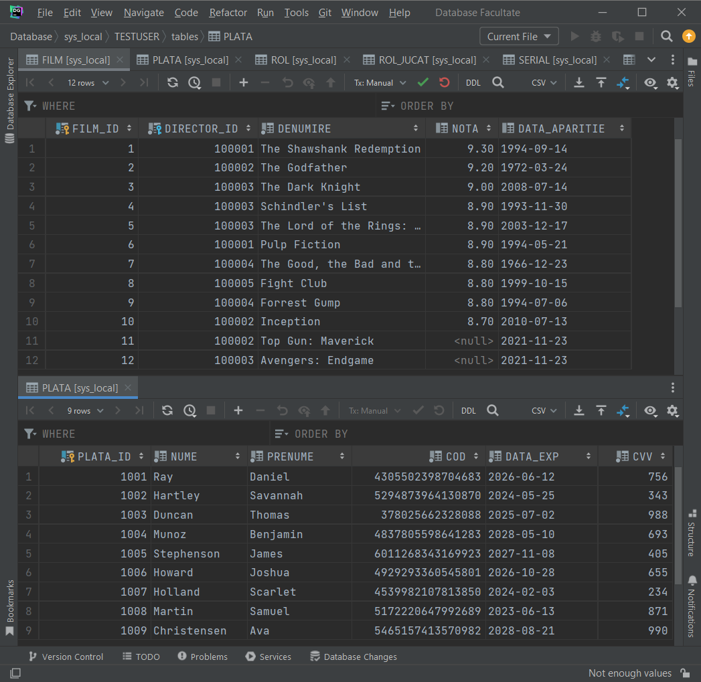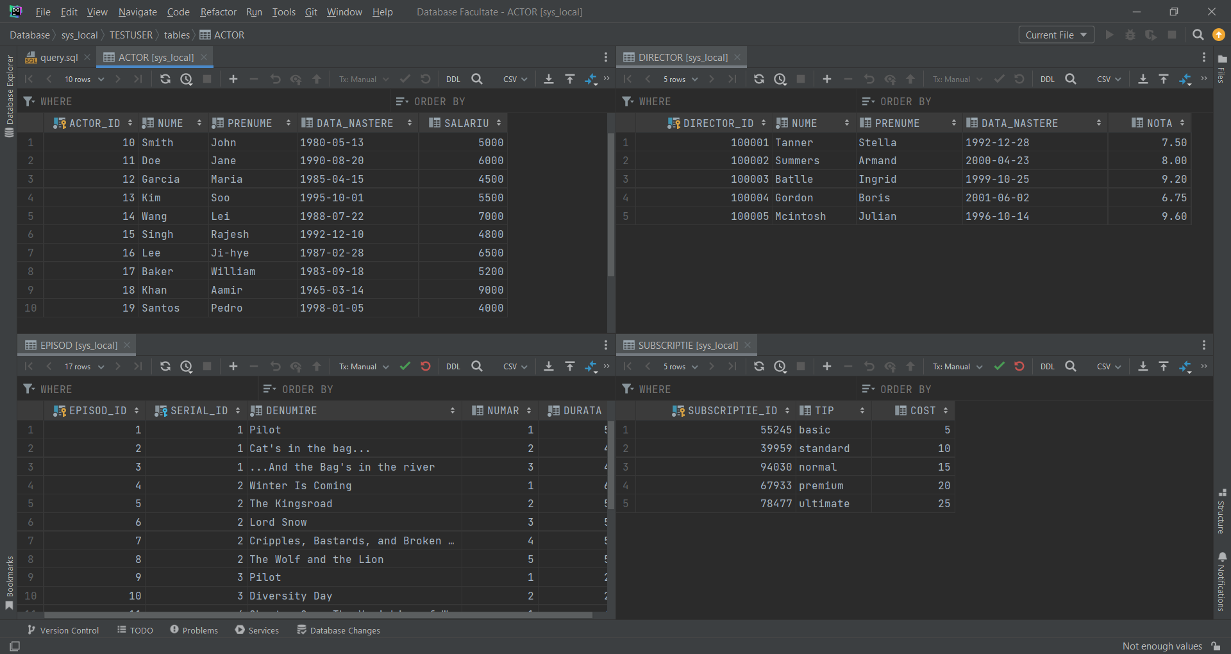

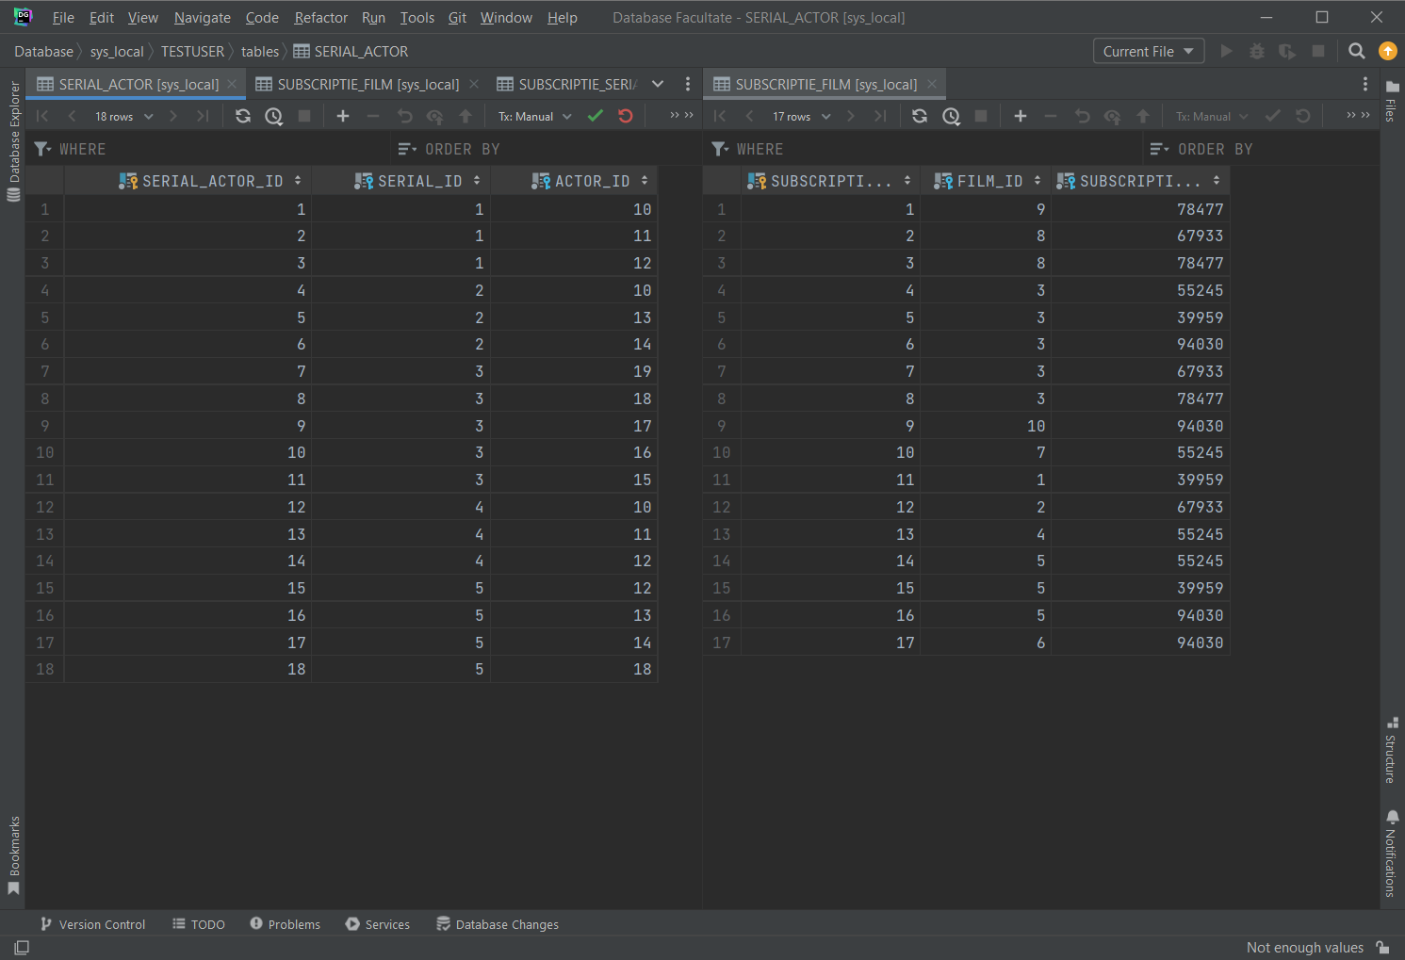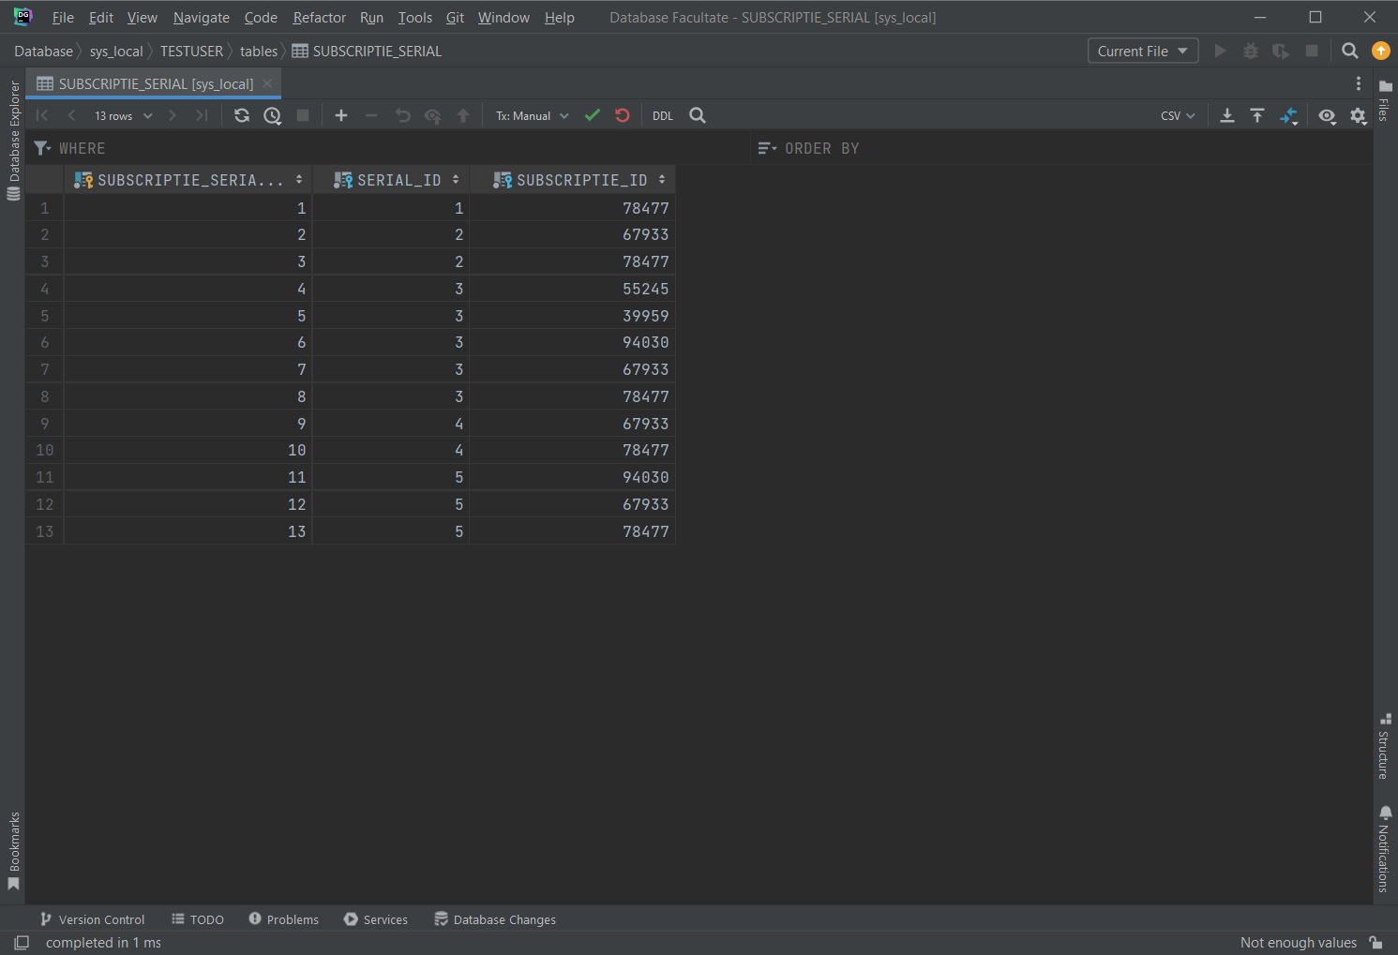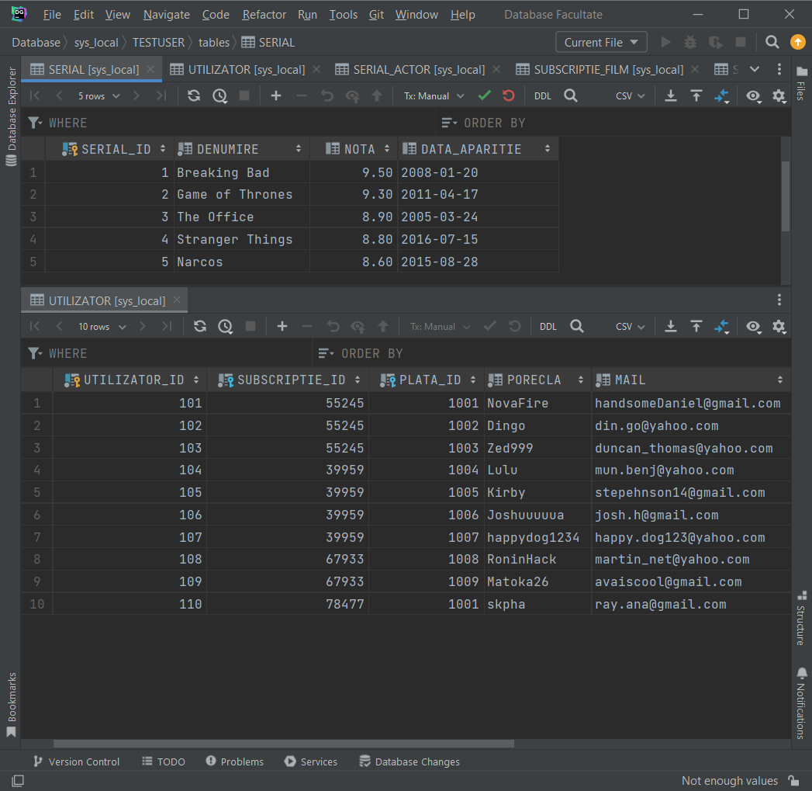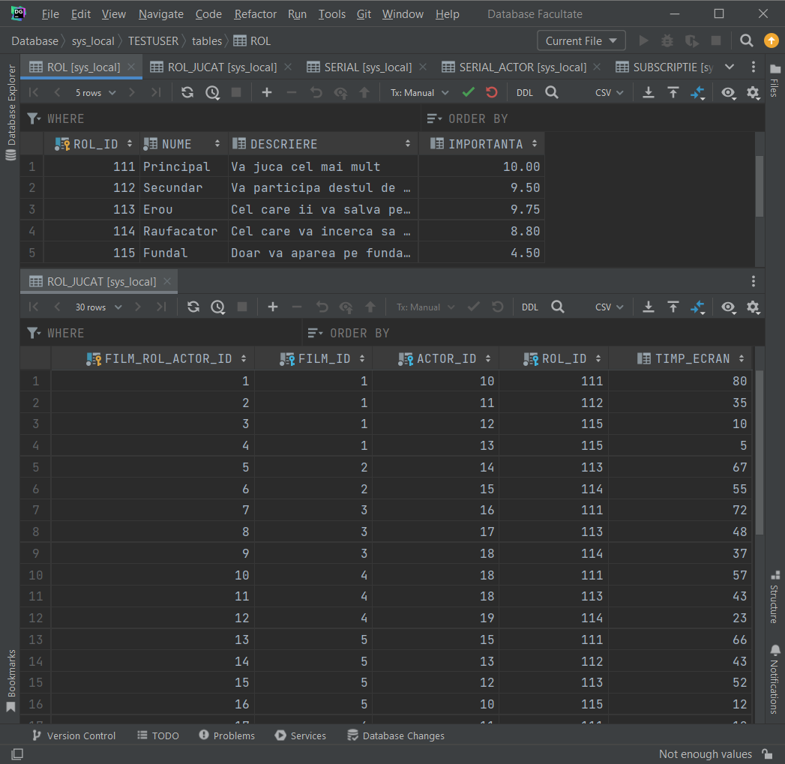

# Query-uri

## Grupări de date cu subcereri nesincronizate în care intervin cel puțin 3 tabele, funcții grup, filtrare la nivel de grupuri

**Prețul și numele subscripțiilor care au cel puțin 4 filme**

select TIP, COST  
from SUBSCRIPTIE  
where SUBSCRIPTIE_ID in (select SF.SUBSCRIPTIE_ID  
 from SUBSCRIPTIE  
 join SUBSCRIPTIE_FILM SF on SUBSCRIPTIE.SUBSCRIPTIE_ID = SF.SUBSCRIPTIE_ID  
 join FILM F on SF.FILM_ID = F.FILM_ID  
 group by SF.SUBSCRIPTIE_ID  
 having *count*(*) >= 4);

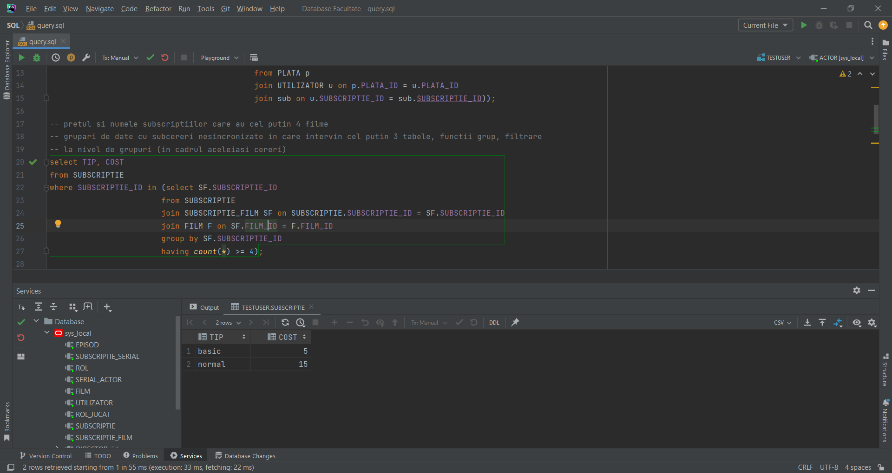

## Bloc de cerere with

**Numele celui care platește, utilizatorii care au cea mai ieftină subscipție, și căruia îi expiră cardul cât mai curând**

select NUME || ' ' || PRENUME Nume  
from PLATA  
where DATA_EXP in ( select *min*(plt.DATA_EXP)  
 from PLATA plt  
 where plt.PLATA_ID in (with sub as (select s.SUBSCRIPTIE_ID  
 from SUBSCRIPTIE s  
 where s.COST in (select *min*(cost)  
 from SUBSCRIPTIE))  
 select p.PLATA_ID  
 from PLATA p  
 join UTILIZATOR u on p.PLATA_ID = u.PLATA_ID  
 join sub on u.SUBSCRIPTIE_ID = sub.SUBSCRIPTIE_ID));

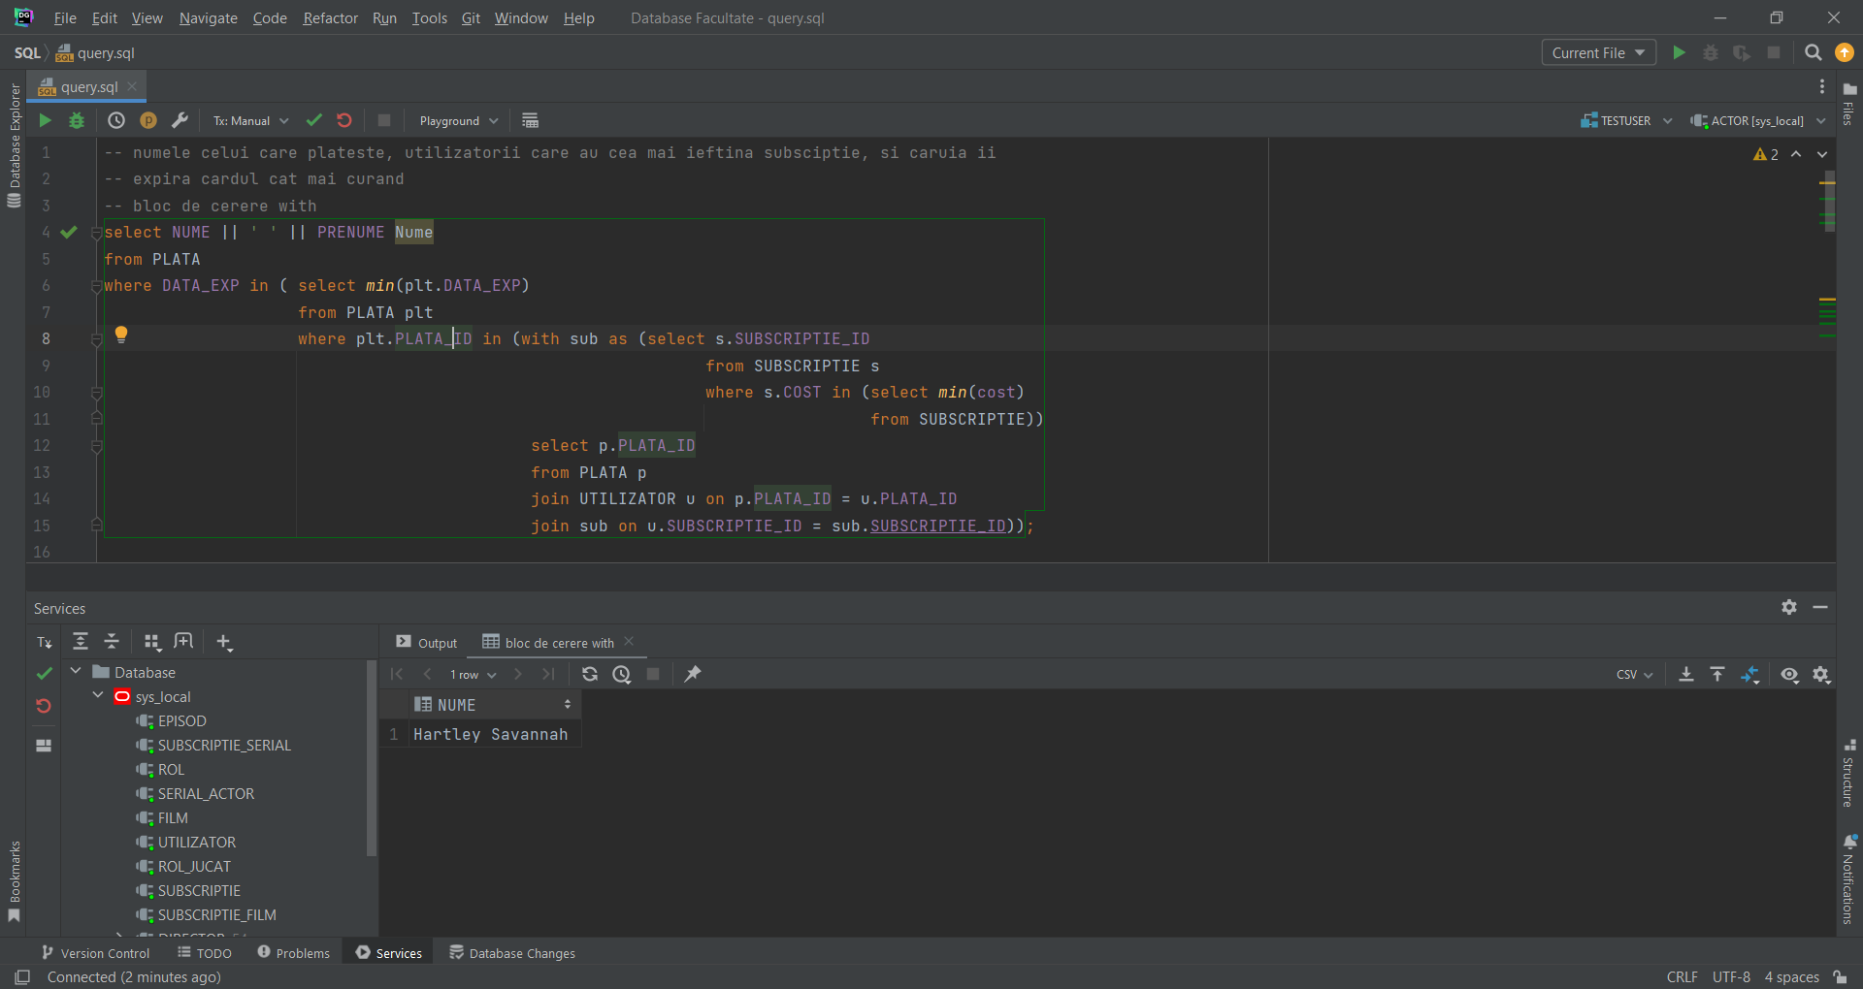

## nvl, decode, case

**Să se afișeze numele, nota, dacă a aparut in 1944 și dacă este recomandat pentru fiecare film (recomandat <=> nota > 5)**

select denumire, *nvl*(nota,1) as nota, *decode*(*to_char*(DATA_APARITIE,'YYYY'),'1994','A aparut in 1944','Nu a aparut in 1944'),  
case  
 when *nvl*(nota,1) > 5 then 'Recomandat'  
 else 'Nerecomandat'  
end as Recomandat  
from FILM;

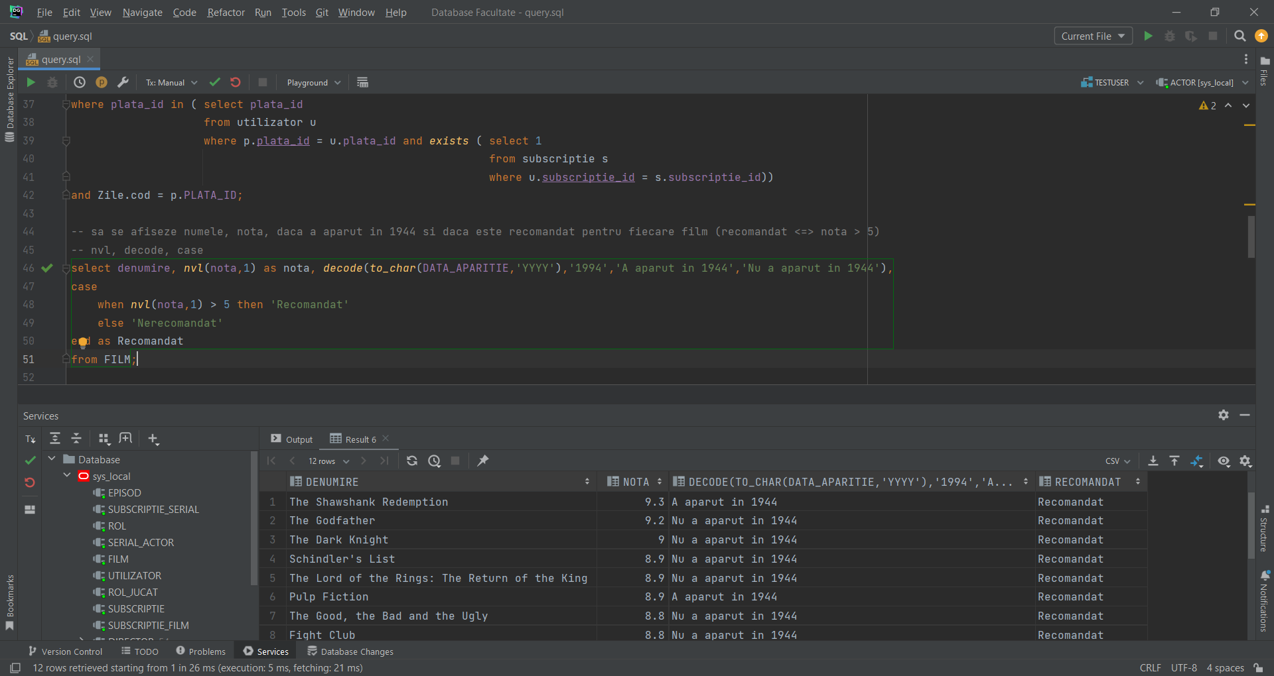

## Subcereri sincronizate cu 3 tabele, subcere nesincronizata în clauza from 2 funcții pe string uri, 2 pe date

**Numele celor care fac plata utilizatorilor care sunt abonați la o subscripție și câte zile mai sunt până când le expiră cardul și câte zile sunt până le expiră abonamentul**

select *concat*(*concat*(*initcap*(p.nume),' '),*initcap*(p.prenume)) "NUME", *round*((data_exp-*sysdate*)) as Days, Zile.exp  
from plata p, ( select P1.PLATA_ID cod, U2.DATA_EXP_SUB exp  
 from UTILIZATOR U2, PLATA P1  
 where P1.PLATA_ID = U2.PLATA_ID) Zile  
where plata_id in ( select plata_id  
 from utilizator u  
 where p.plata_id = u.plata_id and *exists* ( select 1  
 from subscriptie s  
 where u.subscriptie_id = s.subscriptie_id))  
and Zile.cod = p.PLATA_ID;

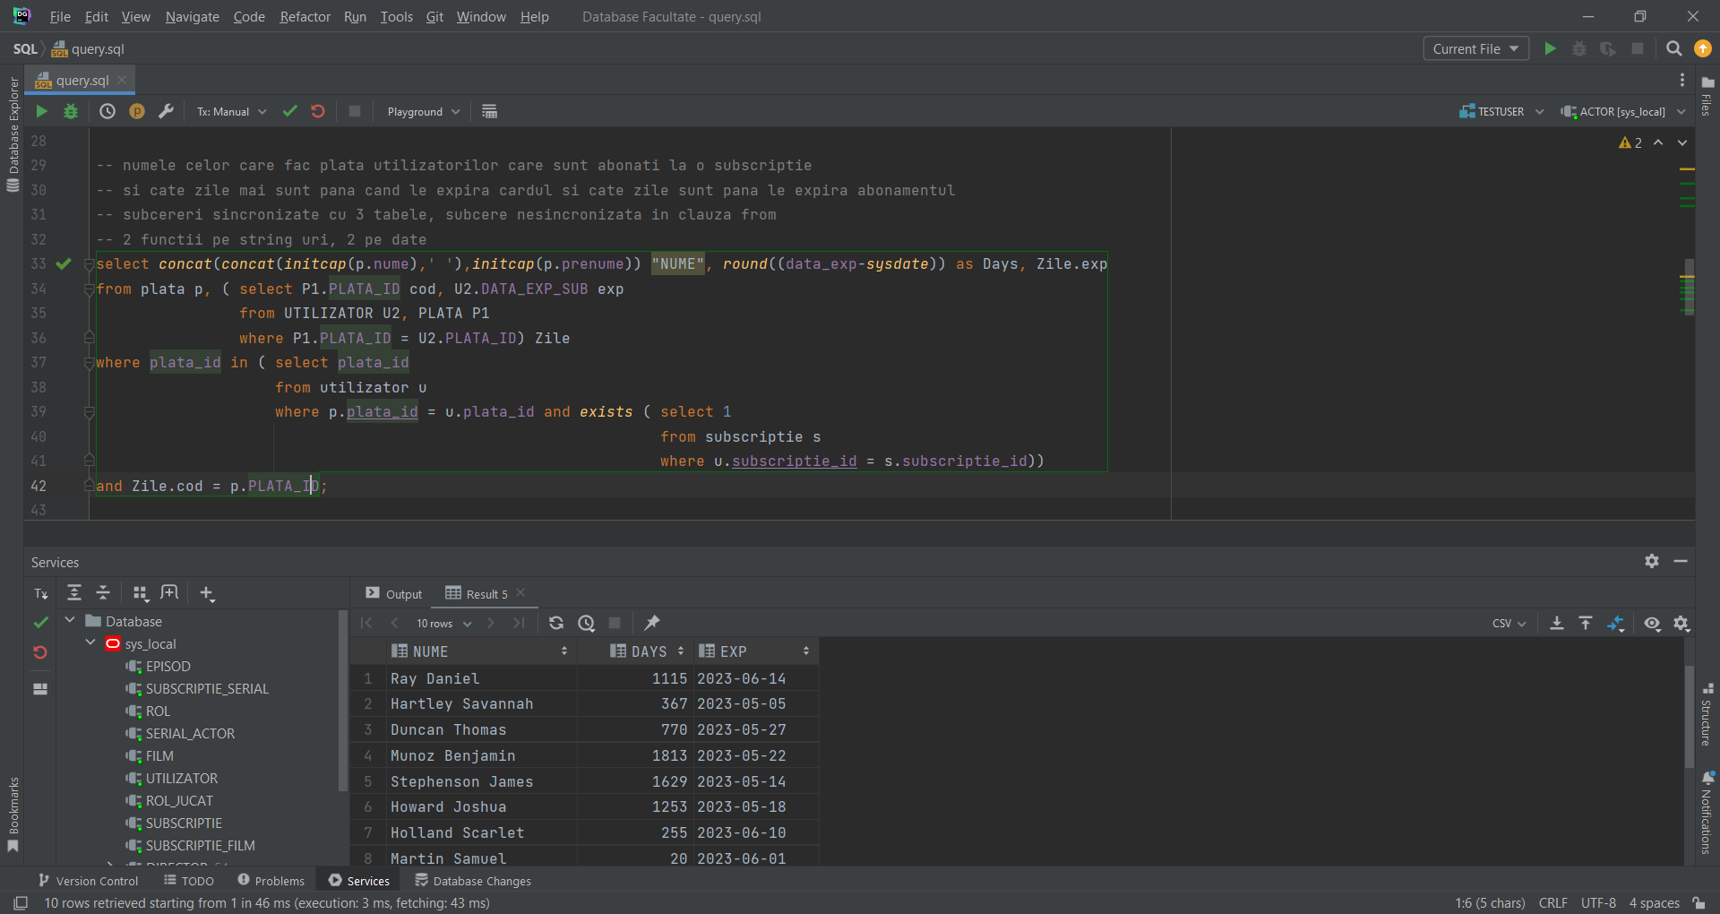

## Pentru fiecare subscripție să se afișeze ce serial și cât durează ordonate după durată și numele subscripției descrescător

with durataEpisod as (  
 select S2.SERIAL_ID, S2.DENUMIRE nume, *sum*(DURATA) suma  
 from EPISOD  
 join SERIAL S2 on S2.SERIAL_ID = EPISOD.SERIAL_ID  
 group by S2.SERIAL_ID, S2.DENUMIRE  
)  
select sub.tip, de.nume ,de.suma  
from SUBSCRIPTIE sub  
join SUBSCRIPTIE_SERIAL ss on ss.SUBSCRIPTIE_ID = sub.SUBSCRIPTIE_ID  
join durataEpisod de on de.SERIAL_ID = ss.SERIAL_ID  
order by sub.tip desc, de.suma desc;

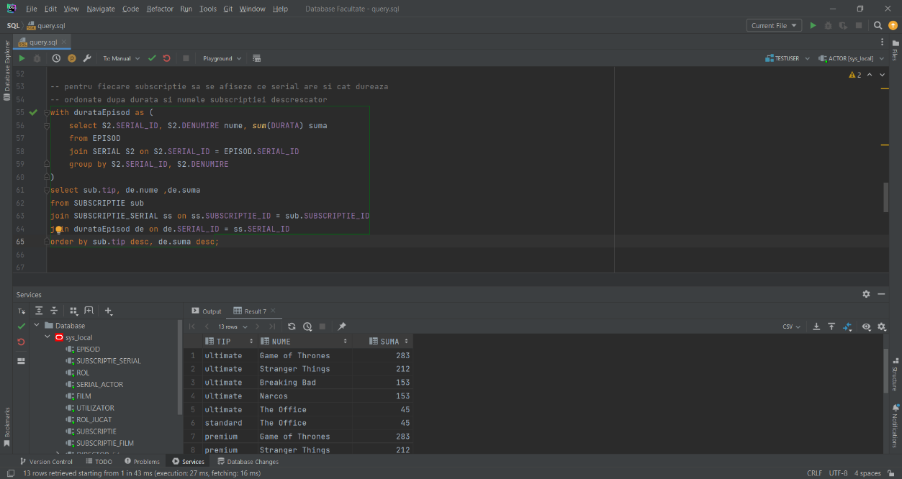

# Operații

## ștergerea directorului cu cea mai mică notă

delete from DIRECTOR  
where NOTA in (select *min*(nota)  
 from DIRECTOR);

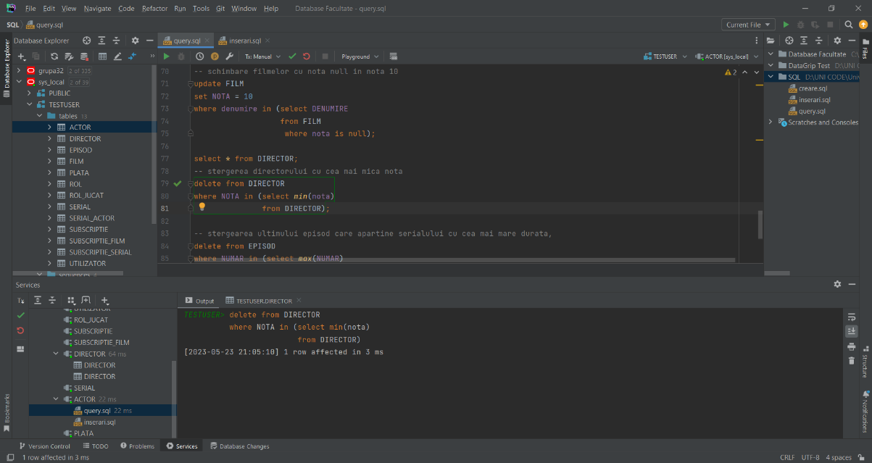

## ștergearea ultimului episod care aparține serialului cu cea mai mare durată

delete from EPISOD  
where NUMAR in (select *max*(NUMAR)  
 from EPISOD  
 group by SERIAL_ID  
 having *sum*(DURATA) = (select *max*(*sum*(DURATA))  
 from EPISOD  
 group by SERIAL_ID));

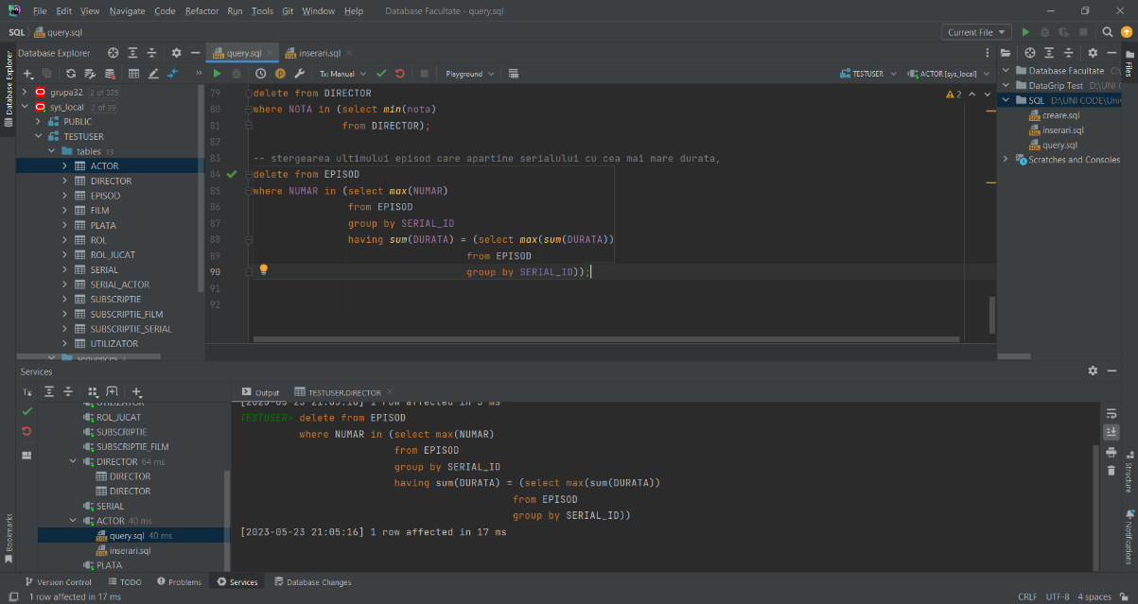

## schimbare filmelor cu nota null in nota 10

update FILM  
set NOTA = 10  
where denumire in (select DENUMIRE  
 from FILM  
 where nota is null);

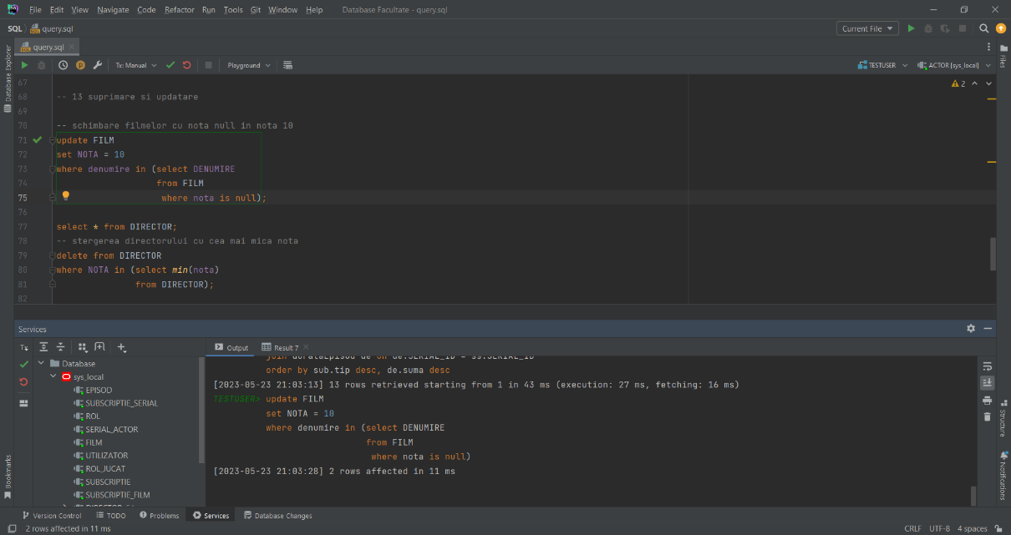

1. **C**

# Cereri

## Division

**Aflați poreclele utilizatorilor care se pot uita la toate filmele care au nota 10**

select PORECLA  
from UTILIZATOR  
where SUBSCRIPTIE_ID in (select DISTINCT SUBSCRIPTIE_ID  
 from SUBSCRIPTIE_FILM s1  
 where not *exists*((select FILM_ID  
 from FILM  
 where NOTA = 10)  
 MINUS  
 (select f.FILM_ID  
 from SUBSCRIPTIE_FILM s2, film f  
 where f.FILM_ID = s2.FILM_ID  
 and s2.SUBSCRIPTIE_ID = s1.SUBSCRIPTIE_ID)));

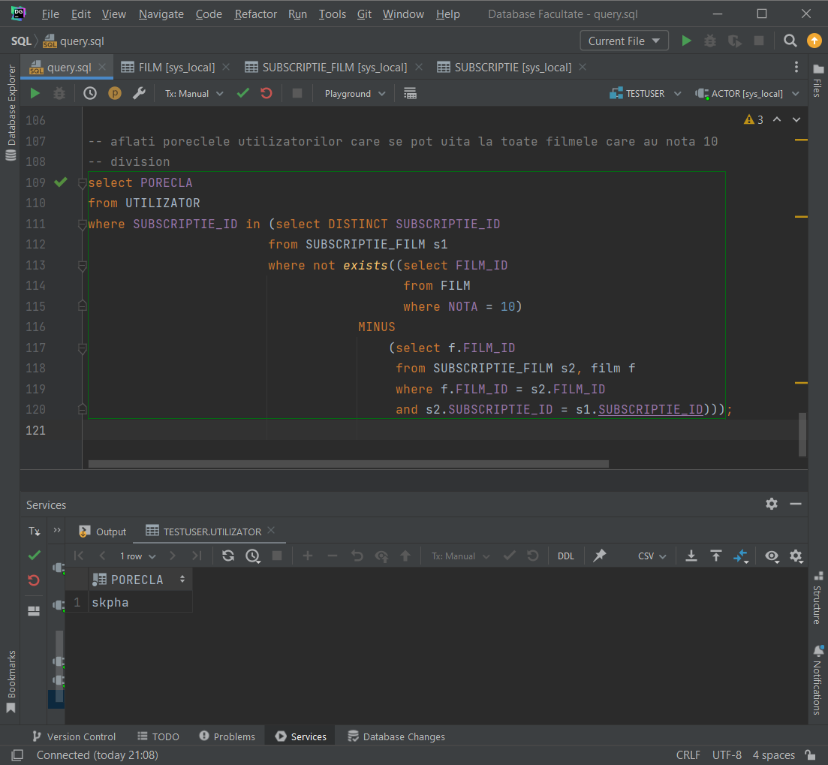

## Top-n

**Primele 3 subscripții care conțin filmele cu cei mai buni directori (notă medie a directorilor)**

with tabela as (  
 select SUBSCRIPTIE.tip nume, *avg*(DIRECTOR.nota) val  
 from SUBSCRIPTIE_FILM  
 join FILM on SUBSCRIPTIE_FILM.FILM_ID = FILM.FILM_ID  
 join DIRECTOR on FILM.DIRECTOR_ID = DIRECTOR.DIRECTOR_ID  
 join SUBSCRIPTIE on SUBSCRIPTIE_FILM.SUBSCRIPTIE_ID = SUBSCRIPTIE.SUBSCRIPTIE_ID  
 group by SUBSCRIPTIE.tip  
 order by 2 desc  
)  
select nume  
from tabela  
where ROWNUM <= 3;

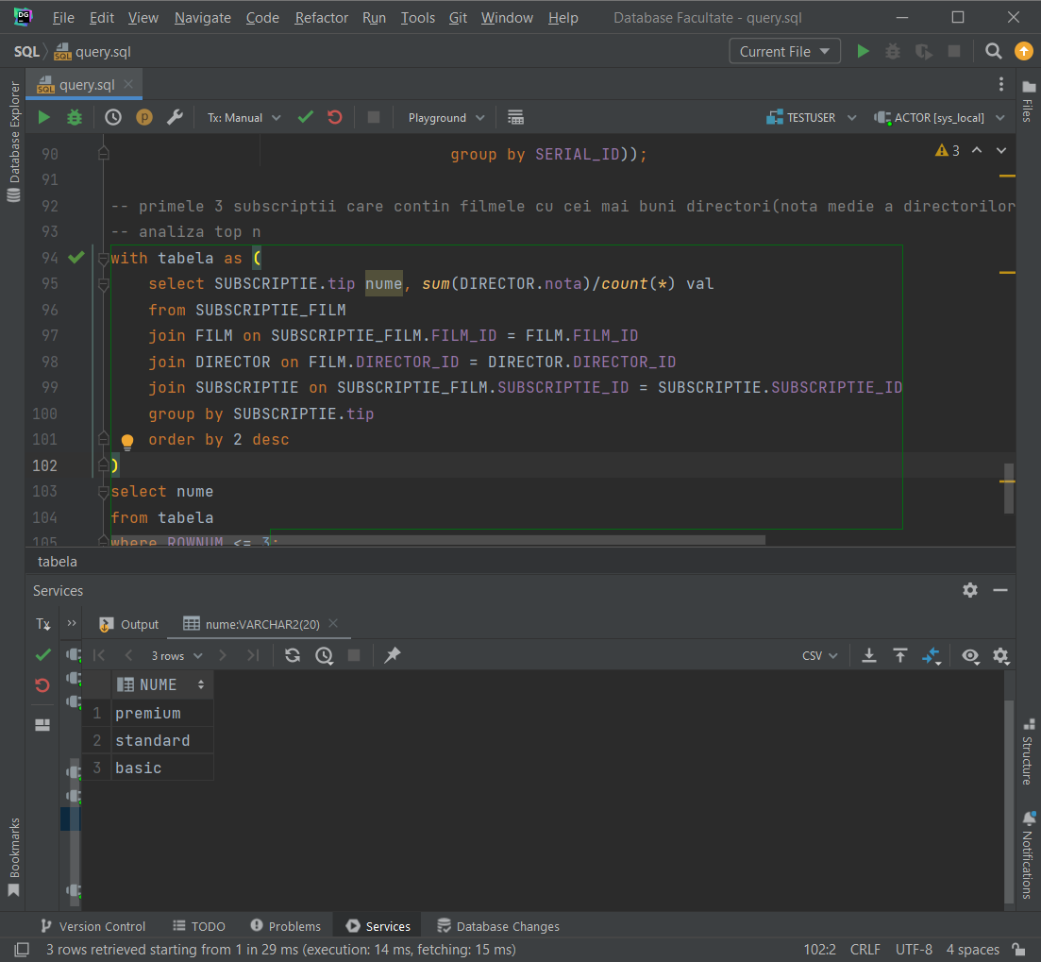

## Outer Join

**Se cer actorii, numele serialelor asociate si subscipțiile acestor seriale, incluzand și actorii care nu joacă în niciun serial**

select NUME, DENUMIRE, (select TIP  
 from SUBSCRIPTIE s3  
 where s3.SUBSCRIPTIE_ID = SS.SUBSCRIPTIE_ID) as "Nume Subscriptie"  
from ACTOR  
left outer join SERIAL_ACTOR on ACTOR.ACTOR_ID = SERIAL_ACTOR.ACTOR_ID  
left outer join SERIAL S2 on SERIAL_ACTOR.SERIAL_ID = S2.SERIAL_ID  
left outer join SUBSCRIPTIE_SERIAL SS on S2.SERIAL_ID = SS.SERIAL_ID;

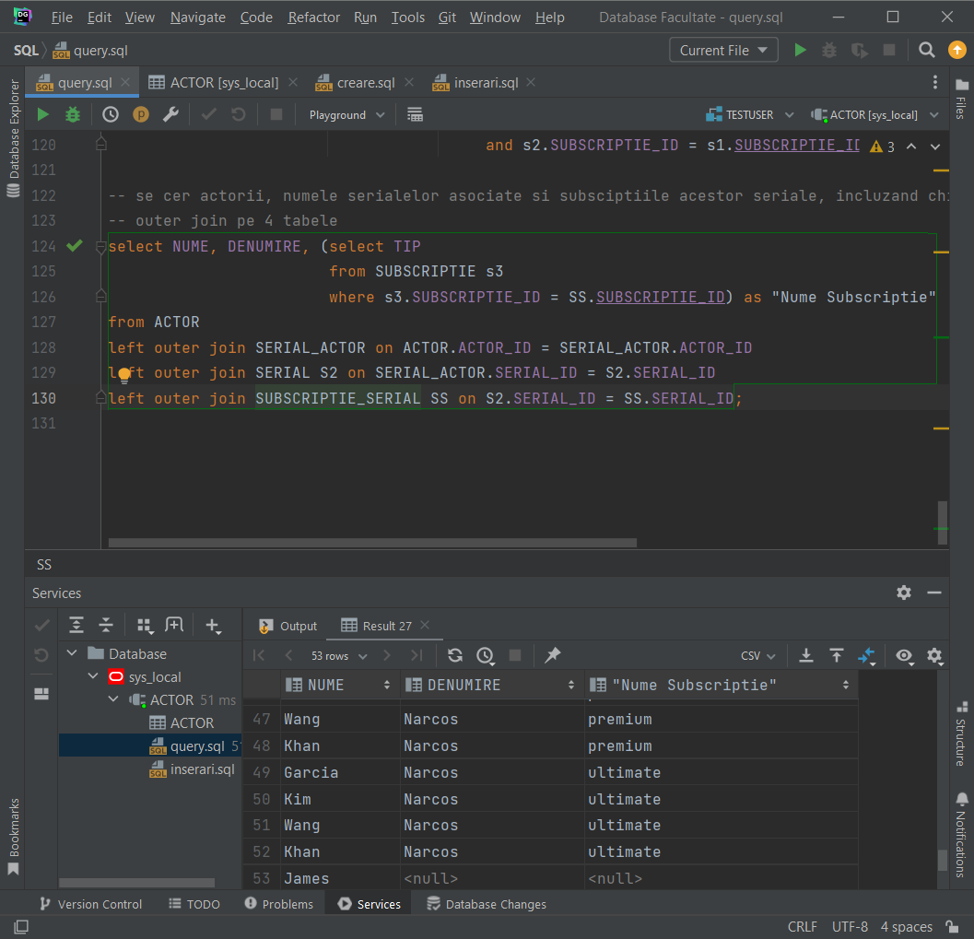

# Optimizarea unei cereri

## Cererea neoptimizată

**Se cere numele directorilor care au filme cu nota peste 9 și au apărut după anul 2000**

-- 16  
-- numele directorilor care au filme cu nota peste 9 si au aparut dupa anul 2000  
select distinct d.NUME  
from DIRECTOR D, FILM F  
where f.FILM_ID in (  
 select FILM_ID  
 from FILM  
 where NOTA >= 9 and f.DATA_APARITIE >= '01/01/2000'  
 ) and d.DIRECTOR_ID = f.DIRECTOR_ID;  
  
-- R1 = PRODUCT(DIRECTOR, FILM)  
-- R2 = SELECT(R1, f.nota >= 9 and data_aparitie >= 01/01/2000 and d.director_id = f.director_id)  
-- REZULTAT = R3 = PROJECT(R3, nume)

### Expresie algebrică:

R1 = PRODUCT(DIRECTOR, FILM)

R2 = SELECT(R1, f.nota >= 9 and data_aparitie >= 01/01/2000 and d.director_id = f.director_id)

REZULTAT = R3 = PROJECT(R3, nume)

### Arbore algebric:

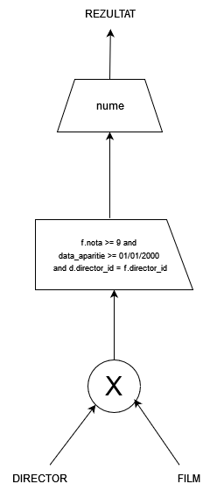

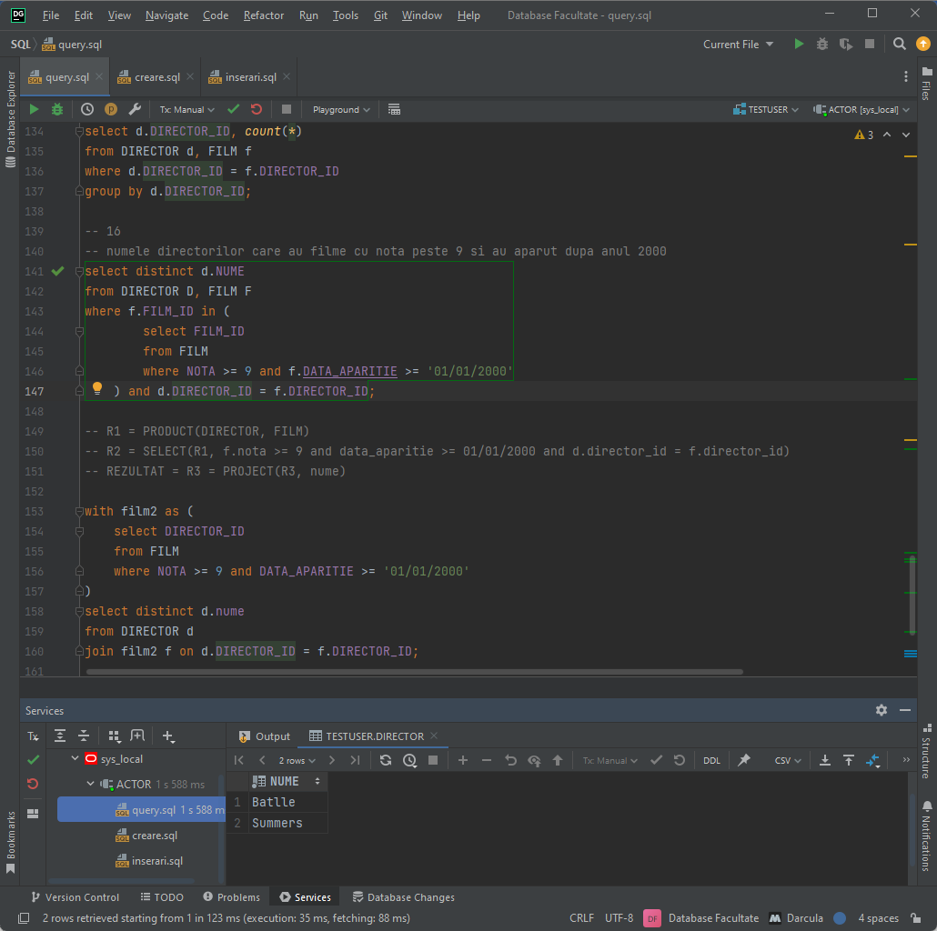

## Cererea optimizată:

**Se cere numele directorilor care au filme cu nota peste 9 și au apărut după anul 2000**

with film2 as (  
 select DIRECTOR_ID  
 from FILM  
 where NOTA >= 9 and DATA_APARITIE >= '01/01/2000'  
)  
select distinct d.nume  
from DIRECTOR d  
join film2 f on d.DIRECTOR_ID = f.DIRECTOR_ID;  
  
-- R1 = SELECT(FILM, nota >= 9 and data_aparitie >= 01/01/2000)  
-- R2 = PROJECT(DIRECTOR, nume)  
-- REZULTAT = R3 = JOIN(R1,R2)

### 

### Expresie algebrică:

R1 = SELECT(FILM, nota >= 9 and data_aparitie >= 01/01/2000)

R2 = PROJECT(DIRECTOR, nume)

REZULTAT = R3 = JOIN(R1, R2)

### Arbore algebric:

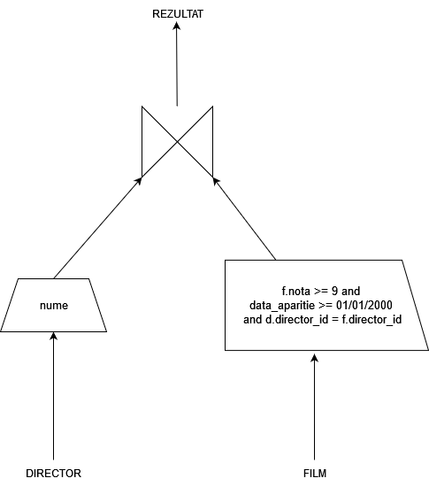

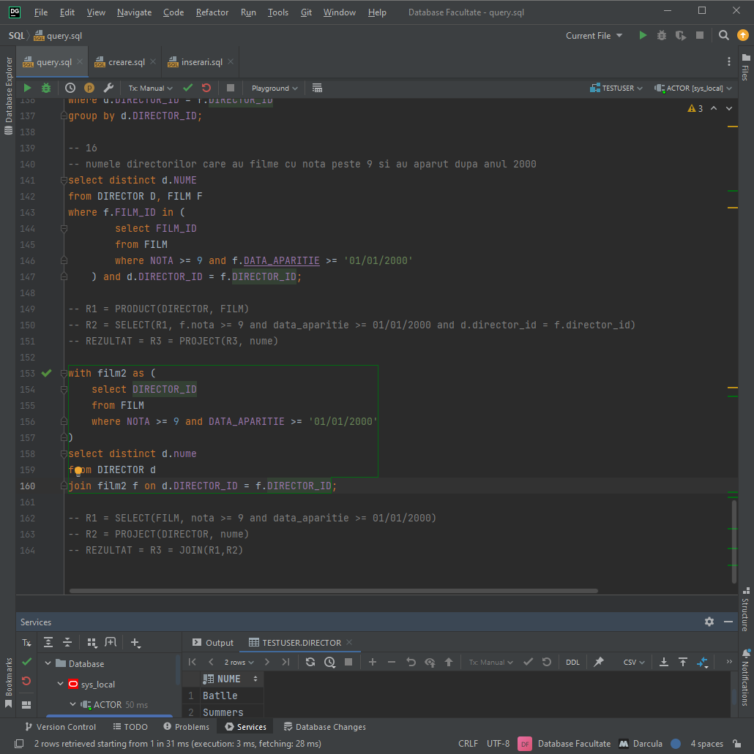

Realizarea normalizării

## Normalizări

### BCNF:

Exemplu non-BCNF: Plată(plată_id#, telefon#, adresă)

În dependența adresă->telefon determinantul nu este o cheie candidat deci relația se descompune in:

Plată_1(plată_id#, adresă)

Plată_2(adresă#, telefon)

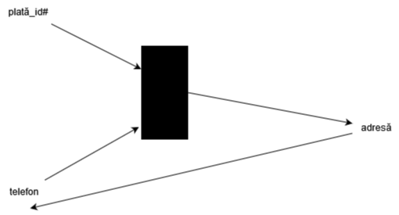

### FN4:

Exemplu non-FN4: Subscripție_Serial(SubscripțieSerial_id#,Serial_id#,Episod_id#,Subscripție_id#), unde un serial poate avea mai multe episoade și poate aparține mai multor subscripții.

Deci există multidependențele:

- serial_id -> -> episod_id

- serial_id -> -> subscripție_id

Pentru a transforma relația în FN4 o descompunem prin proiecție în două relații:

Subscripție_Serial_1(serial_id#, episod_id#)

Subscripție_Serial_2(serial_id#, subscripție_id#)

Subscripție_Serial = JOIN(Subscripție_Serial_1, Subscripție_Serial_2)

### FN5:

Exemplu non-FN5: Producții_preferate_de_utilizator(utilizator_id#,film_id#,actor_id#). Nu se află în FN5 deoarece un utilizator poate avea mai multe filme preferate, și actori preferați, iar cu această relație dorim să aflăm producțiile preferate în care ținem cont de aceste 2 criterii.

Așa că o desfacem în trei relații:

- Actori_care_joacă_în_filme(actor_id#, film_id#)

- Actori_preferați_de_utilizator(utilizator_id#, actor_id#)

- Filme_preferate_de_utilizator(utilizator_id#, film_id#)

De unde se poate observa relația Producții_preferate_de_utilizator = JOIN(JOIN(Filme_preferate_de_utilizator, Actori_preferați_de_utilizator), Actori_care_joacă_în_filme)

## Denormalizări

În tabela: Subscripție_serial(subscripțieSerial_id#, serial_id#, subscripție_id#)

Putem adăuga redundanță (atribute în plus), și anume: denumire și tip, pentru a putea răspunde mai rapid la interogări.

Tabel denormalizat: Sub_serial_Denormalizat(subscripțieSerial_id#, serial_id#, subscripție_id#, denumire, tip)

Astfel prin denormalizare scăpăm de operațiile de join pe alte tabele, micșorând astfel timpul de execuție, dar avem ca și cost mărirea memoriei în baza de date